Муниципальное бюджетное общеобразовательное учреждение

Табарсукская средняя общеобразовательная школа

УТВЕРЖДАЮ:__________

Директор МБОУ Табарсукская СОШ

Л.В. Черных

«__» _________20_____г.

**ПРОГРАММА**

**Физкультурно-спортивной направленности**

**«Волейбол»**

Срок реализации программы – 1 год

Возраст обучающихся 10 -17 лет

Составил: Безродных С.С.

учитель физической культуры

с. Табарсук

1. **Комплекс основных характеристик программы**

**1.1 Пояснительная записка**

Программа «Волейбол» является дополнительной общеобразовательной общеразвивающей программой физкультурно-спортивной направленности и предназначена для дополнительного образования детей 10-17 лет

Дополнительная общеобразовательная общеразвивающая программа «Волейбол» разработана в соответствии с нормативно-правовыми документами:

- Федеральным Законом Российской Федерации от 29.12.2012 № 273 «Об образовании в Российской Федерации»;

- Приказом Министерства образования и науки Российской Федерации от 29.08.2013 № 1008 «Об утверждении порядка организации и осуществления образовательной деятельности по дополнительным общеобразовательным программам»;

- Концепцией развития дополнительного образования детей от 04.09.2014 № 1726;

- Письмом Минобрнауки России от 18.11.2015 №09-3242. «Методические рекомендации по проектированию дополнительных общеразвивающих программ»;

- СанПином 2.4.3172-14: «Санитарно-эпидемиологические требования к устройству, содержанию и организации режима работы образовательных организаций дополнительного образования детей»;

- Уставом и локальными актами МБОУ Табарсукская СОШ

**Уровень освоения:** стартовый.

Дополнительная общеобразовательная общеразвивающая программа «Волейбол» относится к программам **физкультурно-спортивной** направленности и предназначена для детей в возрасте 10-17 лет. Программа рассчитана на 1 год обучения. Занятия проводятся два раза в неделю в двух возрастных группах.

**Актуальность и целесообразность дополнительной общеразвивающей программы**.

Целесообразность и актуальность программы заключается в том, что занятия по ней, позволят обучающимся восполнить недостаток навыков и овладеть необходимыми приёмами игры во внеурочное время, так как количество учебных часов отведённых на изучение раздела «волейбол» в школьной программе недостаточно для качественного овладения игровыми навыками и в особенности тактическими приёмами. Программа актуальна на сегодняшний день, так как её реализация восполняет недостаток двигательной активности, имеющийся у детей, в связи с высокой гиподинамичностью в обычной жизни, имеет оздоровительный эффект, а также благотворно воздействует на все системы детского организма**.**

**Новизна и оригинальность** программы в том, что, **во-первых**, она учитывает специфику дополнительного образования и охватывает значительно больше желающих заниматься этим видом спорта, предъявляя посильные требования в процессе обучения. Она дает возможность заняться волейболом с «нуля» тем детям, которые еще не начинали проходить раздел «волейбол» в школе, а также внимание к вопросу воспитания здорового образа жизни, всестороннего подхода к воспитанию гармоничного человека.

**Во-вторых**, в ее основу положены парадигма целого человека (феномен единства физического, психического, нравственного и духовного развития) и принцип природосообразности, который требует соответствия образовательной программы природным закономерностям, означает необходимость экопсихологического подхода, обращения к генетическим культурообразующим истокам личности.

**В третьих**, Содержание программы структурировано по видам спортивной подготовки: теоретической, физической, технической и тактической**.**В учебно-тренировочный процесс внедряются элементы технологии спортивно-ориентированного физического воспитания школьников и здоровьеформирующей технологии, соблюдаются принципы здоровьесберегающей педагогики и триединый принцип валеологии: формирование, сохранение и укрепление здоровья на основе всех позитивных факторов.

**Отличительными особенностями данной программы является:**организация учебно-тренировочного процесса в условиях разновозрастной группы, дифференцированное распределение физических нагрузок и требований с учетом возрастных особенностейвсехобучающихся.

Волейбол –это командный вид спорта.В волейболе, как в командной спортивной игре выигрывает и проигрывает команда в целом, а не отдельные спортсмены. Соревновательное противоборство волейболистов происходит в пределах установленных правил посредством присущих только волейболу соревновательных действий — приемов игры (тактики).При этом обязательным является наличие соперника. В волейболе цель каждого фрагмента состязания состоит в том, чтобы доставить предмет состязания (мяч) в определенное место площадки соперников и не допустить этого в отношении себя. Это определяет единицу состязания — блок действий типа «защита — нападение», который включает также действия по разведке, дезинформации, конспирации и т.п.

Важная особенность состоит в большом количестве соревновательных действий — приемов игры. Необходимость выполнять эти приемы многократно в процессе соревновательной деятельности (в одной встрече, серии встреч) для достижения спортивного результата (выигрыша встречи, соревнования) обусловливает требование надежности, стабильности умений навыков каждого игрока в соответствии с игровым амплуа. В волейболе, например, каждая ошибка отражается на результате (выигрыш или проигрыш очка).

**Адресат программы:** дети 10-17 лет

**Объем программы:** Содержание данной программы рассчитано на систему двухразовых занятий в неделю продолжительностью 2 часа. Выполнение нормативного объема учебного времени достигается сложением времени учебных занятий и затратами времени на соревновательную деятельность.

**Форма обучения и виды занятий**: форма обучения – очная. Основными формами учебно-тренировочного процесса являются: групповые учебно-тренировочные и теоретические занятия; работа по индивидуальным планам; тестирование; участие в соревнованиях, матчевых встречах;

**Срок освоения программы.** Программа рассчитана на 1 год обучения, 36 учебных недель

**Режим занятий:** Количество занятий в неделю составляет 2 занятия продолжительностью 2 часа.

**1.2. Цели и задачи программы**

**Цель программы:**

- создание системы работы по развитию физических, интеллектуальных и нравственных способностей личности;

- развитие мотивации личности к познанию и творчеству;

-содействие всестороннему развитию личности обучающегося посредством дополнительных занятий волейболом.

**Задачи программы**

**Образовательные**

* поэтапное обучение техническим приемам игры и тактическим действиям, постепенный переход к их совершенствованию на базе роста физических и психических возможностей учащихся;
* повышение игровой культуры на основе изучения правил игры в волейбол и игрового опыта
* обучение практическим навыкам организации и судейства соревнований по волейболу;

**Развивающие**

* развитие игрового мышления на основе расширения вариативности игровых приемов, взаимодействия партнеров;
* развивать физические способности учащихся

**Воспитательные**

* воспитание игровой дисциплины, самостоятельности, ответственности и инициативности в выборе и принятии решений;
* формирование потребности в регулярных занятиях спортом, навыков самоконтроля, гигиенических навыков, воспитание трудолюбия, выдержки.
* воспитание волевых качеств

**Планируемые результаты**

По окончании обучения программы по спортивно-оздоровительному направлению «Волейбол» обучающиеся

**должны знать:**

* технику безопасности на занятиях по волейболу;
* характеристику игры;
* гигиенические правила занятий физическими упражнениями;
* основные приёмы самоконтроля;
* особенности воздействия двигательной активности на организм человека;
* основы рационального питания;
* правила оказания первой помощи;
* способы сохранения и укрепления здоровья;
* основы развития познавательной сферы;
* свои права и права других людей;
* влияние здоровья на успешную учебную деятельность;
* значение физических упражнений для сохранения и укрепления здоровья;

**должны уметь:**

* составлять индивидуальный режим дня и соблюдать его;
* выполнять физические упражнения для развития физических навыков;
* заботиться о своем здоровье;
* применять коммуникативные и презентационные навыки;
* оказывать первую медицинскую помощь при травмах;
* находить выход из стрессовых ситуаций;
* принимать разумные решения по поводу личного здоровья, а также сохранения и улучшения безопасной и здоровой среды обитания;
* адекватно оценивать своё поведение в жизненных ситуациях;
* отвечать за свои поступки;
* отстаивать свою нравственную позицию в ситуации выбора.

В результате реализации программы по формированию культуры здоровья у обучающихся развиваются группы качеств: отношение к самому себе, отношение к другим людям, отношение к вещам, отношение к окружающему миру. Благодаря тому, что содержание данной программы раскрывает все стороны здоровья, обучающиеся будут демонстрировать такие качества личности как: товарищество, уважение к старшим, доброта, честность, трудолюбие, бережливость, дисциплинированность, соблюдение порядка, любознательность, любовь к прекрасному, стремление быть сильным и ловким.

**1.3. Содержание программы (учебный план)**

**УЧЕБНЫЙ ПЛАН**

Начало учебного года – 10 сентября.

Конец учебного года – по окончании реализации программного материала в полном объеме, изложенного в учебном плане.

Продолжительность учебного года – 36 недель.

|  |  |  |  |  |  |  |
| --- | --- | --- | --- | --- | --- | --- |
| № занятия | Название раздела, Темы | Количество учебных часов | | | | Формы контроля |
| Всего | Теория | Практика | Контроль |
| 1 | **Инструктаж по технике безопасности игры в волейбол.** | **2** | 2 |  |  |  |
| 2-4 | **Теоретическая подготовка** | **6** | **5** |  | **1** |  |
| 2 | История возникновения и развития волейбола | 2 | 2 |  |  |  |
| 3 | Гигиена, врачебный контроль и самоконтроль | 2 | 2 |  |  |  |
| 4 | Современное состояние волейбола. Оборудование и инвентарь | 2 | 1 |  | 1 | Тестирование |
| 5-23 | **Общефизическая подготовка** | **38** | **4** | **33** | **1** |  |
| 5 | Общеразвивающие упражнения. ОРУ с мячами. Значение ОФП в подготовке волейболистов | 2 | 1 | 1 |  |  |
| 6 | Общеразвивающие упражнения. Упражнения для мышц верхнего плечевого пояса. Строевые упражнения | 2 |  | 2 |  |  |
| 7 | Общеразвивающие упражнения. ОРУ с мячами Акробатические упражнения. Перекаты и группировки. Строевые упражнения | 2 |  | 2 |  |  |
| 8 | Общеразвивающие упражнения. ОРУ с мячами Легкоатлетические упражнения. Бег, прыжки, метание теннисных мячей. | 2 |  | 2 |  |  |
| 9 | Общеразвивающие упражнения.ОРУ с мячами. Гимнастические упражнения с предметами. Упражнения для мышц ног | 2 |  | 2 |  |  |
| 10 | Общеразвивающие упражнения. ОРУ с мячами. Метание теннисных мячей в цель и на дальность. Строевые упражнения | 2 |  | 2 |  |  |
| 11 | Общеразвивающие упражнения. ОРУ с мячами. Акробатические упражнения. Кувырки вперед-назад | 2 |  | 2 |  |  |
| 12 | Общеразвивающие упражнения. ОРУ с мячами. Упражнения для мышц туловища и шеи. Строевые упражнения. Сдача контрольных нормативов | 2 |  | 1 | 1 | Тестирование |
| 13 | Упражнения на снарядах и тренажёрах. Значение ОФП в подготовке волейболистов | 2 | 1 | 1 |  |  |
| 14 | ОРУ с мячами.Упражнения на снарядах и тренажёрах. | 2 |  | 2 |  |  |
| 15 | ОРУ с мячами. Упражнения на снарядах и тренажёрах. | 2 |  | 2 |  |  |
| 16 | ОРУ с мячами. Спортивные и подвижные игры. Правила игры в пионербол | 2 | 1 | 1 |  |  |
| 17 | ОРУ с мячами. Спортивные и подвижные игры. Правила игры в пионербол | 2 | 1 | 1 |  |  |
| 18 | ОРУ с мячами. Спортивные и подвижные игры. | 2 |  | 2 |  |  |
| 19 | ОРУ с мячами. Спортивные и подвижные игры. | 2 |  | 2 |  |  |
| 20 | ОРУ с мячами. Спортивные и подвижные игры. | 2 |  | 2 |  |  |
| 21 | ОРУ с мячами. Спортивные и подвижные игры. | 2 |  | 2 |  |  |
| 22 | ОРУ с мячами. Спортивные и подвижные игры. | 2 |  | 2 |  |  |
| 23 | ОРУ с мячами. Спортивные и подвижные игры. | 2 |  | 2 |  |  |
| 24-45 | **Специальная физическая подготовка** | **44** | **5** | **38** | **1** |  |
| 24 | ОРУ с мячами. Упражнения направленные на развитие силы.Значение СФП в подготовке волейболистов | 2 | 1 | 1 |  |  |
| 25 | ОРУ с мячами. Упражнения направленные на развитие силы ног. Упражнения в парах с сопротивлением. | 2 |  | 2 |  |  |
| 26 | ОРУ с мячами. Упражнения направленные на развитие силы верхнего плечевого пояса. Броски набивных мячей. Сгибание и разгибание рук (от стены, в упоре лежа) | 2 |  | 2 |  |  |
| 27 | ОРУ с мячами. Упражнения направленные на развитие силы мышц туловища. Сгибания и разгибания туловища, поднимание колен в висе. | 2 |  | 2 |  |  |
| 28 | ОРУ с мячами. Упражнения направленные на развитие быстроты сокращения мышц. Значение СФП в подготовке волейболистов | 2 | 1 | 1 |  |  |
| 29 | ОРУ с мячами. Упражнения направленные на развитие быстроты сокращения мышц. Бег с изменением направления, челночный бег, бег из различных исходных положений. | 2 |  | 2 |  |  |
| 30 | ОРУ с мячами. Упражнения направленные на развитие быстроты сокращения мышц. Броски и передачи набивных мячей | 2 |  | 2 |  |  |
| 31 | ОРУ с мячами. Упражнения направленные на развитие быстроты сокращения мышц. Беговые упражнения. Легкоатлетические эстафеты. | 2 |  | 2 |  |  |
| 32 | ОРУ с мячами.Упражнениянаправленные на развитие быстроты сокращения мышц. Броски и передачи набивных мячей | 2 |  | 2 |  |  |
| 33 | ОРУ с мячами.Упражнения направленные на развитие прыгучести. Значение СФП в подготовке волейболистов | 2 | 1 | 1 |  |  |
| 34 | ОРУ с мячами.Упражнения направленные на развитие прыгучести. Приседания, выпрыгивания. | 2 |  | 2 |  |  |
| 35 | ОРУ с мячами.Упражнения направленные на развитие прыгучести. Упражнения с набивными мячами. | 2 |  | 2 |  |  |
| 36 | ОРУ с мячами.Упражнения направленные на развитие прыгучести. Прыжки, многоскоки, | 2 |  | 2 |  |  |
| 37 | ОРУ с мячами.Упражнения направленные на развитие прыгучести. Упражнения с набивными мячами. | 2 |  | 2 |  |  |
| 38 | ОРУ с мячами Упражнения направленные на развитие специальной ловкости.Значение СФП в подготовке волейболистов | 2 | 1 | 1 |  |  |
| 39 | ОРУ с мячами Упражнения направленные на развитие специальной ловкости.Одиночные и многократные прыжки с разбега и с места с поворотом на 360, 270, 180, 90 градусов | 2 |  | 2 |  |  |
| 40 | ОРУ с мячами Упражнения направленные на развитие специальной ловкости.Прыжки с подкидного мостика с имитацией передач в безопорном положении | 2 |  | 2 |  |  |
| 41 | ОРУ с мячами Упражнения направленные на развитие специальной ловкости.Прыжки через разнообразные снаряды и предметы (конь, скамейка, веревка) как без поворотов, так и с поворотами. | 2 |  | 2 |  |  |
| 42 | ОРУ с мячами.Упражнения направленные на развитие выносливости (скоростной, прыжковой, игровой).СФП в подготовке волейболистов | 2 | 1 | 1 |  |  |
| 43 | ОРУ с мячами.Упражнения направленные на развитие выносливости (скоростной, прыжковой, игровой).Многократное повторение прыжков упражнений, Запрыгивания и спрыгивания с горки матов. | 2 |  | 2 |  |  |
| 44 | ОРУ с мячами.Упражнения направленные на развитие выносливости (скоростной, прыжковой, игровой). Многократное повторение легкоатлетических упражнений. Челночный бег, ускорения, | 2 |  | 2 |  |  |
| 45 | ОРУ с мячами.Упражнения направленные на развитие выносливости (скоростной, прыжковой, игровой). Прыжки на одной ноге с подтягиванием бедра к груди.Подвижная игра «Борьба за мяч». Сдача контрольных нормативов | 2 |  | 1 | 1 | Тестирование |
| 46-64 | **Техническая подготовка** | **38** | **5** | **32** | **1** |  |
| 46 | ОРУ с мячами.Приёмы и передачи мяча.Значение технической подготовки в волейболе. | 1 | 1 | 1 |  |  |
| 47 | ОРУ с мячами.Приёмы и передачи мяча. Разучивание техники нижнего приема мяча. Выполнение имитации без мяча. Подводящие упражнения. | 2 |  | 2 |  |  |
| 48 | ОРУ с мячами.Приёмы и передачи мяча Разучивание техники верхнего приема мяча. Выполнение имитации без мяча. Подводящие упражнения. | 2 |  | 2 |  |  |
| 49 | ОРУ с мячами.Приёмы и передачи мяча. Разучивание техники нижнего приема мяча. Выполнения упражнения в парах | 2 |  | 2 |  |  |
| 50 | ОРУ с мячами.Приёмы и передачи мяча. Прием снизу двумя руками:«жонглирование» стоя на месте и в движении; прием подачи и первая передача в зону нападения | 2 |  | 2 |  |  |
| 51 | ОРУ с мячами.Приёмы и передачи мяча.Передача мяча сверху двумя руками,над собой - на месте и послеперемещения различными способа­ми | 2 |  | 2 |  |  |
| 52 | ОРУ с мячами.Приёмы и передачи мяча.Прием сверху двумя руками: прием мяча после отскока от стены,после броска партнером через сетку (расстояние 4-6 м); при­ем нижней прямой подачи. | 2 |  | 2 |  |  |
| 53 | ОРУ с мячами.Приёмы и передачи мяча.Прием снизу двумя руками: прием подвешенного мяча, наброшенного партнером - на месте и после перемещения; в парах направляя мяч вперед-вверх, над собой, один на месте | 2 |  | 2 |  |  |
| 54 | ОРУ с мячами. Подачи мяча. Значение технической подготовки в волейболе | 2 | 1 | 1 |  |  |
| 55 | ОРУ с мячами. Подачи мяча.Разучивание техникинижней прямой (боковой) подачи. Выполнение имитации без мяча. Подводящие упражнения. | 2 |  | 2 |  |  |
| 56 | ОРУ с мячами. Подачи мяча.Подача мяча в держателе (подвешенного на шнуре); в стену - расстояние 6-9 м,отметка на высоте 2 м.,из-за лицевой линии в пределы площадки, правую, левую половины площадки | 2 |  | 2 |  |  |
| 57 | ОРУ с мячами. Подачи мяча. Разучивание техники верхней прямой подачи. Выполнение имитации без мяча. Подводящие упражнения. | 2 |  | 2 |  |  |
| 58 | ОРУ с мячами. Подачи мяча. Подача мяча в держателе (подвешенного на шнуре); в стену - расстояние 6-9 м, отметка на высоте 2 м.,из-за лицевой линии в пределы площадки, правую, левую половины площадки | 2 |  | 2 |  |  |
| 59 | ОРУ с мячами. Значение технической подготовки в волейболе Стойки. Основная, низкая стойка волейболиста. Сочетания стоек. | 2 | 1 | 1 |  |  |
| 60 | ОРУ с мячами. Нападающие удары.  Значение технической подготовки в волейболе. Разучивание техники прямого нападающего удара. Выполнение имитации без мяча. Подводящие упражнения. | 2 | 1 | 1 |  |  |
| 61 | ОРУ с мячами. Нападающие удары.Прямой нападающий удар; ритм разбега в три шага; ударное движение кистью по мячу. | 2 |  | 2 |  |  |
| 62 | ОРУ с мячами. Нападающие удары.бросок теннисного (хоккейного) мяча через сетку в прыжке с разбегу; удар по мячу в держателе через сетку в прыжке с разбега; удар через сетку по мячу, подброшенному партнером; удар с передачи. | 2 |  | 2 |  |  |
| 63 | ОРУ с мячами. Блоки. Значение технической подготовки в волейболе. Разучивание техники выполнения блока. | 2 | 1 |  | 1 | Тестирование |
| 64 | ОРУ с мячами. Блоки.одиночное блокирование мя­чей в зонах 3, 2, 4; «ластами» на кистях - стоя на подставке и в прыжке; ударов по мячу в держателе (подвешенного на шнуре). | 2 |  | 2 |  |  |
| 65-68 | **Тактическая подготовка.** | **8** | **3** | **4** | **1** |  |
| 65 | Тактика подач.ОРУ с мячамиПодача нижняя прямая на точность в зоны -по заданию; передача мяча через сетку на «свобод­ное» место, на игрока, слабо владеющего приемом мяча | 2 | 1 | 1 |  |  |
| 66 | Тактика подач.ОРУ с мячамиВзаимодействия, игроков зон 6, 5,1 с игроком зоны 3(2) при приеме подачи,прием подачи и перваяпередача в зону 3 (2) | 2 | 1 | 1 |  |  |
| 67 | Тактика приемов и передач.ОРУ с мячами.Выбор места для выполнения второй передачи у сетки; для подачи; для отбивания мяча через сетку, стоя дву­мя сверху, кулаком, снизу, стоя, в прыжке; вторая передача из зоны 3 игроку, к которому передающий обращен лицом | 2 | 1 | 1 |  |  |
| 68 | Тактика приемов и передач.ОРУ с мячами.взаимодействия игроков зон 4 и 2 с игроком зоны 3 при первой передаче; игрока зоны 3 с игроками зон 4 и 2 при второй передачеПри страховке партнера, принимающего мяч с подачи, посланного передачей; выбор способа приема мяча от соперника - сверху или снизу | 2 |  | 1 | 1 | Опрос |
| 69-72 | **Правила игры.** | **8** | **2** | **5** | **1** |  |
| 69 | Правила игры. ОРУ с мячами. Основные правила игры в волейбол. Учебно-тренировочная игра. | 2 | 1 | 1 |  |  |
| 70 | Правила игры. ОРУ с мячами. Освоение терминологии, принятой в волейболе. Учебно-тренировочная игра. | 2 | 1 | 1 |  |  |
| 71 | Правила игры. ОРУ с мячами. Учебно-тренировочная игра. Итоговая Диагностика | 2 |  | 1 | 1 | Тестирование |
| 72 | Правила игры. ОРУ с мячами. Учебно-тренировочная игра. | 2 |  | 2 |  |  |
|  | **ИТОГО:** | **144** | **26** | **112** | **6** |  |

**Содержание учебного плана**

**Раздел 1. Введение. Инструктаж по Т.Б. и П.Б. -2 часа**

**Занятие 1.**

1. Техника безопасности на занятиях волейболом.

Контроль. Знакомство с техникой безопасности на занятиях волейболом.

**Раздел 2. Теоретическая подготовка – 6 часов.**

**Занятия 2-4**

**Тема 1**.История возникновения и развития волейбола.

**Теория.**Считается, что волейбол возник благодаря Уильяму Дж. Моргану, преподавателю физического воспитания одного из колледжей Холиока (США). В 1895 году на одном из своих уроков он подвесил сетку (примерно на высоте 2 метра) и предложил своим ученикам перебрасывать через неё баскетбольную камеру. Получившуюся игру Морган назвал «Минтонет»

**Тема 2**.Гигиена, врачебный контроль и самоконтроль

**Теория**.Личная гигиена, гигиенические требования к спортивной одежде и обуви, местам занятий и оборудованию, предупреждение травм при физкультурно-спортивных занятиях, доврачебная помощь пострадавшим. Использование естествен­ных факторов природы в целях закаливания организма. Врачебный кон­троль и самоконтроль. Режим дня и питания. Гигиена тренировочного процесса. Дневник самоконтроля спортсмена

**Тема 3**. Современное состояние волейбола. Оборудование и инвентарь

**Теория.**Оборудование и инвентарь, применяемые в процессе соревнований и тренировки в избранном виде спорта. Тренажерные устройства, технические средства

**Контроль**. Тестирование.

**Раздел 3. Общефизическая подготовка – 38 часов**

**Занятия 5 – 23**

**Тема 1**. Общеразвивающие упражнения.

**Теория.**Значение ОФП в подготовке волейболистов

**Практика**.Общеразвивающие упражнения направленные на развитие всех физических качеств. Гимнастические, акробатические, легкоатлетические упражнения.выполняются без предметов и с предметами (набивные мячи, гимнастические палки, гантели, резиновые амортизаторы, скакалки

**Контроль.** Тестирование, опрос

**Тема 2**.Упражнения на снарядах и тренажёрах

**Теория.**Значение ОФП в подготовке волейболистов.

**Практика.** Выполнение упражнений на гимнастических снарядах, тренажерах(Шведская стенка, гимнастическая скамья, подкидной мостик, различные тренажеры.)

**Контроль.**Тестирование ,опрос

**Тема 3**. Спортивные и подвижные игры

**Теория.** Разучивание правил различных спортивных и подвижных игр.Основные приемы техники игры в нападении и защите. Индивидуальные тактические действия и простейшие взаимодействия игроков в защите и нападении.

Практика. Подвижные игры: «Гонка мячей», «Сал­ки» («Пятнашки»), «Невод», «Метко в цель», «Подвижная цель», «Эс­тафета с бегом», «Эстафета с прыжками», «Мяч среднему», «Охотники и утки», «Перестрелка», «Перепрыгивание через черту», «Вызывай смену», «Эстафета футболистов», «Эстафета баскетболистов», **«**Эстафетас прыжками чехардой», «Встречная эстафета с мячом», «Ловцы», «Борь­ба за мяч», «Мяч ловцу», «Перетягивание», «Катающаяся мишень». Упражнения для овладения навыками быстрых ответных действий. По сигналу (преимущественно зрительному) бег на 5, 10, 15 м из исходных положений: стойка волейболиста (лицом, боком и спиной к стартовой линии), сидя, лежа лицом вверх и вниз, в различных положениях по отно­шению к стартовой линии; то же, но перемещение приставными шагами

**Контроль.** Тестирование,опрос

**Раздел 4.Специальная физическая подготовка – 45 часов**

**Занятия 24 – 45**

**Тема 1**Упражнения направленные на развитие силы

**Теория**Значение СФП в подготовке волейболистов.

**Практика.**Сгибание и разгибание рук в лучезапястных сус­тавах, круговые движения кистями, сжимание и разжимание пальцев рук в положении руки вперед, в стороны, вверх (на месте и в сочетании с различными перемещениями).

Из упора, стоя у стены одновременное и попеременное сгибание луче­запястных суставов (ладони располагаются на стене, пальцы вверх, в стороны, вниз, пальцы вместе или расставлены, расстояние от стены постепенно увеличивают). То же, но опираясь о стену пальцами. От­талкивание ладонями и пальцами от стены двумя руками одновременно и попеременно правой и левой рукой. Упор лежа - передвижение на руках вправо (влево) по кругу, носки ног на месте. Из упора присев, разгибаясь вперед-вверх, перейти в упор лежа (при касании пола руки согнуть). Тыльное сгибание кистей (к себе) и разгибание, держа набивной мяч двумя руками у лица (движение напоминает заключитель­ную фазу при верхней передаче мяча).

Многократные броски набивногомяча от груди двумя руками (впе­ред и над собой) иловля (особое внимани**е** уделить заключительному движению кистей и пальцев). Броски набивного мяча от груди двумя руками (из стойки волейболиста) на дальность. Многократные передачи баскетбольного мяча о стену и ловля его. Поочередные броски и ловля набивных мячей, которые со всех сторон бросают занимающемуся партнеры**.** Ведение баскетбольного мяча ударом о площадку. Упражнения с ганте­лями для кистей рук. Упражнения с кистевым эспандером. Сжимание тен­нисного (резинового) мяча. Многократные волейбольные передачи набивного, футбольного, баскетбольного мячей в стену. Многократные передачи волейбольного мяча в стену, постепенно уве­личивая расстояние до нее. Многократные передачи волейбольного мяча на дальность (с набрасывания партнера).

Броски набивного мяча над собой и наблюдение за партнером (двумя, тремя); в зависимости от действия партнера (партнеров) изменять высоту подбрасывания, бросок на свободное место, на партнера и т.д. Много­кратные броски и ловля набивного мяча во встречных колоннах, в трой­ках в рамках групповых тактических действий (направления первой и второй передач). То же, но броски при первой и второй передачах в соот­ветствии с сигналом. То же в рамках командных действий.

**Контроль.** Тестирование

**Тема 2**Упражнения направленные на развитие быстроты сокращения мышц

**Теория**Значение СФП в подготовке волейболистов.

**Практика**. *Бег* с остановками и изменением направления. «Челночный» бег на 5,6 и 10 м (общий пробег за одну попытку 20-30 м). «Челночный» бег, но отрезок вначале пробегают лицом вперед, а затем спиной и т.д. По принципу «челночного» бега передвижение приставными шагами. То же с набивными мячами в руках (2-3 кг) в руках,

Бег (приставные шаги) в колонне по одному (в шеренге) вдоль границ площадки, по сигналу выполнение определенного задания: ускорение, остановка, изменение направления или способа передвижения, поворот на 360°, прыжок вверх, падение и перекат, имитация передачи в стойке, с падением, в прыжке, имитация подачи, нападающих ударов, блокиро­вания и т.д. То же, но подают несколько сигналов; на каждый сигнал занимающиеся выполняют определенное действие.

*Подвижные игры:* «День и ночь» (сигнал зрительный, исходные поло­жения самые различные), «Вызов», «Вызов номеров», «Попробуй уне­си», различные варианты игры «Салочки», специальные эстафеты с вы­полнением перечисленных заданий в разнообразных сочетаниях и с пре­одолением препятствий.

**Контроль.** Тестирование

**Тема 3**Упражнения направленные на развитие прыгучести

**Теория**Значение СФП в подготовке волейболистов.

**Практика*.***Приседание и резкое выпрямление ног со взмахом руками вверх; то же с прыжком вверх; то же с набивныммячом (двумя) вруках (до З кг). Из положения стоя на гимнас­тической стенке одна ногасильно согнута, другая опущена вниз, руками держаться на уровнелица: быстрое разгибание ноги (от стенки не I отклоняться).).

Многократные *броски набивного мяча* (1-2 кг) над собой в прыжке и I ловля после приземления. Стоя на расстоянии 1-1,5 м от стены (щита) с I набивным (баскетбольным) мячом в руках, в прыжке бросить мяч вверх об стенку, приземлиться, снова прыгнуть и поймать мяч, приземлиться и снова в прыжке бросить и т.д. (выполняют ритмично, без лишних подскоков). То же, но без касания мячом стены (с 14 лет - прыжки на одной ноге).

*Прыжки на* одной к на обеих ногах на месте и в движении лицом вперед, боком и спиной вперед. То же с отягощением. Напрыгивание на тумбу (сложенные гимнастические маты), постепенно увеличивая высоту и количество прыжков подряд. Прыжки в глубину с гимнастической стенки на гимнастические маты Спрыгивание (высота 40-80 см) с последующим прыжком вверх. Прыжки на одной и обеих ногах с преодолениемпрепятствий (набивные мячи и т.п.). Прыжки с места вперед, назад, вправо, влево, отталкиваясь обеими ногами. Прыжки вверх с доставанием подвешенного мяча, отталкиваясь одной и обеими ногами. То же, но делая разбег в три шага. Прыжки с места и с разбега с доставанием тен­нисных (набивных, волейбольных) мячей, укрепленных на разной высоте.

Прыжки опорные, прыжки со скакалкой, разнообразные подскоки. Многократные прыжки с места и с разбега в сочетании с ударом по мячу. Бег по лестнице вверх, ступая на каждую ступеньку

**Контроль**. Тестирование, опрос

**Тема 4**Упражнения направленные на развитие специальной ловкости

**Теория**Значение СФП в подготовке волейболистов.

**Практика.**Одиночные и многократные прыжки с разбега и с места с поворотом на 360, 270, 180, 90 градусов. Прыжки с подкидного мостика с имитацией передач в безопорном положении.Прыжки через разнообразные снаряды и предметы (конь, скамейка, веревка) как без поворотов, так и с поворотами.

Контроль. Тестирование. Опрос

**Тема 5**Упражнения направленные на развитие выносливости (скоростной, прыжковой, игровой)

**Теория**Значение СФП в подготовке волейболистов.

**Практика.**Многократное повторение прыжков упражнений, Запрыгивания и спрыгивания с горки матов.Многократное повторение легкоатлетических упражнений. Челночный бег, ускоренияПрыжки на одной ноге с подтягиванием бедра к груди. Подвижная игра «Борьба за мяч». Сдача контрольных нормативов

**Контроль.** Тестирование. Опрос

**Раздел 5 Техническая подготовка – 38 часов**

**Занятия 46 -64**

**Тема 1** Приёмы и передачи мяча

**Теория** Значение технической подготовки в волейболе.

**Практика**Передачи: передача мяча сверху двумя руками: подвешенного на шнуре; над собой - на месте и послеперемещения различными способа­ми; с набрасывания партнера - па месте и после перемещения; в парах; в треугольнике: зоны 6-3-4,6-3-2, 5-3-4,1 -3-2; передачи в стену с изменени­ем высоты и расстояния - на месте ив сочетании с перемещениями; на точность с собственного подбрасывания и партнера.: прием мяча после отскока от стены (рас­стояние 1-2 м); после броска партнером через сетку (расстояние 4-6 м); при­ем нижней прямой подачи. Прием снизу двумя руками: прием подвешенного мяча, наброшенного партнером - на месте и после перемещения; в парах направляя мяч вперед-вверх, над собой, один на месте, второй перемещается; «жонглирование» стоя на месте и в движении; прием подачи и первая передача в зону нападения

**Контроль.** Тестирование.Опрос

**Тема 2** Подачи мяча

**Теория**Значение технической подготовки в волейболе.

**Практика**Нижняя прямая (боковая); подача мяча в держателе (подвешенного на шнуре); в стену - расстояние 6-9 м, отметка на высоте 2 м; через сетку - расстояние 6 м, 9 м; из-за лицевой линии в пределы площадки, правую, левую половины площадки. Верхняя прямая подача

**Контроль.** Тестирование

**Тема 3** Стойки

**Теория**Значение технической подготовки в волейболе.

**Практика.** Стойки основная, низкая; ходьба, бег, пере­мещение приставными шагамилицом, боком (правым, левым), спиной вперед; двойной шаг, скачок вперед; остановка шагом; сочетание стоек и перемещений, способов перемещений.

**Контроль.** Тестирование. опрос

**Тема 4** Нападающие удары

**Теория**Значение технической подготовки в волейболе.

**Практика.** Прямой нападающий удар; ритм разбега в три шага; ударное движение кистью по мячу: стоя на коленях на гимнастическом мосте, стоя у стены, по мячу на резиновых амортизаторах - стоя и в прыжке; бросок теннисного (хоккейного) мяча через сетку в прыжке с разбегу; удар по мячу в держателе через сетку в прыжке с разбега; удар через сетку по мячу, подброшенному партнером; удар с передачи.

**Контроль.** Тестирование, опрос

**Тема 5** Блоки

**Теория**Значение технической подготовки в волейболе.

**Практика.** Одиночное блокирование поролоновых, резиновых мя­чей «механическим блоком» в зонах 3, 2, 4; «ластами» на кистях - стоя на подставке и в прыжке; ударов по мячу в держателе (подвешенного на шнуре).

**Контроль.** Тестирование, опрос

**Раздел 6 Тактическая подготовка**

**Занятия 65 - 68**

**Тема 1**Тактика подач

**Теория**Значение тактической подготовки в волейболе

**Практика.** Подача нижняя прямая на точность в зоны -по заданию; передача мяча через сетку на «свобод­ное» место, на игрока, слабо владеющего приемом мяча.Выбор способа приема мяча от соперника - сверху или снизу. Расположение игроков при приеме подачи, при системе игры «углом вперед».

**Контроль**Тестирование

**Тема 2** Тактика приёмов и передач

**Теория**Значение тактической подготовки в волейболе

**Практика.** Выбор места для выполнения второй передачи у сетки; для подачи; для отбивания мяча через сетку, стоя дву­мя сверху, кулаком, снизу, стоя, в прыжке; вторая передача из зоны 3 игроку, к которому передающий обращен лицом;взаимодействия игроков зон 4 и 2 с игроком зоны 3 при первой передаче; игрока зоны 3 с игроками зон 4 и 2 при второй передаче; игроков задней линии при первой передаче,система игры со второй передачи игроком передней линии: прием подачи и перваяпередача в зону 3 (2), вторая передача игроку зоны 4 (2).

**Контроль.** Тестирование

**Раздел 7.Правила игры – 8 часов**

**Занятия 69-72**

**Тема 1** Правила игры

**Теория.** Разучивание правил игры в волейбол.Освоение терминологии, принятой в волейболе. Учебно-тренировочная игра.

**Практика.** Учебно- тренировочные игры по правилам игры волейбол

**Контроль.** Тестирование

**Раздел 2 «Комплекс организационно-педагогических условий»**

**2.1 Календарный учебный график**

Место проведения: Спортивный зал МБОУ Табарсукская СОШ

Время проведения занятий:

Понедельник 17.00-19.00

Четверг 17.00 – 19.00

|  |  |  |  |  |  |  |  |
| --- | --- | --- | --- | --- | --- | --- | --- |
| № занятия | Месяц | Учебная неделя | Фактическая дата и время проведения | Форма занятий | Количество часов | Название раздела, Темы | Формы контроля |
| 1 | Сентябрь | 1 |  | **Беседа** | 2 | **Инструктаж по технике безопасности игры в волейбол.** |  |
| 2 | Сентябрь | 1 |  | Беседа | 2 | История возникновения и развития волейбола |  |
| 3 | Сентябрь | 2 |  | Беседа | 2 | Гигиена, врачебный контроль и самоконтроль |  |
| 4 | Сентябрь | 2 |  | Беседа, Индивидуальное | 2 | Современное состояние волейбола. Оборудование и инвентарь | Тестирование |
| 5 | Сентябрь | 3 |  | Групповая | 2 | Общеразвивающие упражнения. ОРУ с мячами. Значение ОФП в подготовке волейболистов | Тестирование |
| 6 | Сентябрь | 3 |  | Групповая | 2 | Общеразвивающие упражнения. Упражнения для мышц верхнего плечевого пояса. Строевые упражнения |  |
| 7 | Октябрь | 4 |  | Фронтальная | 2 | Общеразвивающие упражнения. ОРУ с мячами Акробатические упражнения. Перекаты и группировки. Строевые упражнения |  |
| 8 | Октябрь | 4 |  | Фронтальная | 2 | Общеразвивающие упражнения. ОРУ с мячами Легкоатлетические упражнения. Бег, прыжки, метание теннисных мячей. |  |
| 9 | Октябрь | 5 |  | Фронтальная | 2 | Общеразвивающие упражнения. ОРУ с мячами. Гимнастические упражнения с предметами. Упражнения для мышц ног |  |
| 10 | Октябрь | 5 |  | Фронтальная | 2 | Общеразвивающие упражнения. ОРУ с мячами. Метание теннисных мячей в цель и на дальность. Строевые упражнения |  |
| 11 | Октябрь | 6 |  | Фронтальная | 2 | Общеразвивающие упражнения. ОРУ с мячами. Акробатические упражнения. Кувырки вперед-назад |  |
| 12 | Октябрь | 6 |  | Фронтальная | 2 | Общеразвивающие упражнения. ОРУ с мячами. Упражнения для мышц туловищ10.2018а и шеи. Строевые упражнения. Сдача контрольных нормативов | Тестирование |
| 13 | Октябрь | 7 |  | Фронтальная. Игровая | 2 | Упражнения на снарядах и тренажёрах. Значение ОФП в подготовке волейболистов |  |
| 14 | Октябрь | 7 |  | Фронтальная. Игровая | 2 | ОРУ с мячами .Упражнения на снарядах и тренажёрах. |  |
| 15 | Октябрь | 8 |  | Групповая | 2 | ОРУ с мячами .Упражнения на снарядах и тренажёрах. | Тестирование |
| 16 | Ноябрь | 8 |  | Фронтальная. Игровая | 2 | ОРУ с мячами. Спортивные и подвижные игры. Правила игры в пионербол |  |
| 17 | Ноябрь | 9 |  | Фронтальная. Игровая | 2 | ОРУ с мячами. Спортивные и подвижные игры. Правила игры в пионербол |  |
| 18 | Ноябрь | 9 |  | Фронтальная. Игровая | 2 | ОРУ с мячами. Спортивные и подвижные игры. |  |
| 19 | Ноябрь | 10 |  | Фронтальная. Игровая | 2 | ОРУ с мячами. Спортивные и подвижные игры. |  |
| 20 | Ноябрь | 10 |  | Фронтальная. Игровая | 2 | ОРУ с мячами. Спортивные и подвижные игры. | опрос |
| 21 | Ноябрь | 11 |  | Фронтальная. Игровая | 2 | ОРУ с мячами. Спортивные и подвижные игры. |  |
| 22 | Ноябрь | 11 |  | Фронтальная. Игровая | 2 | ОРУ с мячами. Спортивные и подвижные игры. |  |
| 23 | Ноябрь | 12 |  | Фронтальная. Игровая | 2 | ОРУ с мячами. Спортивные и подвижные игры. | Тестирование |
| 24 | ноябрь | 12 |  | Фронтальная. Игровая | 2 | ОРУ с мячами. Упражнения направленные на развитие силы.Значение СФП в подготовке волейболистов | Тестирование |
| 25 | Декабрь | 13 |  | Фронтальная. Игровая | 2 | ОРУ с мячами. Упражнения направленные на развитие силы ног. Упражнения в парах с сопротивлением. |  |
| 26 | Декабрь | 13 |  | Фронтальная. Игровая | 2 | ОРУ с мячами. Упражнения направленные на развитие силы верхнего плечевого пояса. Броски набивных мячей. Сгибание и разгибание рук (от стены, в упоре лежа) |  |
| 27 | Декабрь | 14 |  | Фронтальная. Игровая | 2 | ОРУ с мячами. Упражнения направленные на развитие силы мышц туловища. Сгибания и разгибания туловища, поднимание колен в висе. |  |
| 28 | Декабрь | 14 |  | Фронтальная. Игровая | 2 | ОРУ с мячами. Упражнения направленные на развитие быстроты сокращения мышц. Значение СФП в подготовке волейболистов | Тестирование |
| 29 | Декабрь | 15 |  | Фронтальная. Игровая | 2 | ОРУ с мячами. Упражнения направленные на развитие быстроты сокращения мышц. Бег с изменением направления, челночный бег, бег из различных исходных положений. |  |
| 30 | Декабрь | 15 |  | Фронтальная. Игровая | 2 | ОРУ с мячами. Упражнения направленные на развитие быстроты сокращения мышц. Броски и передачи набивных мячей |  |
| 31 | Декабрь | 16 |  | Фронтальная. Игровая | 2 | ОРУ с мячами. Упражнения направленные на развитие быстроты сокращения мышц. Беговые упражнения. Легкоатлетические эстафеты. |  |
| 32 | Декабрь | 16 |  | Фронтальная. Игровая | 2 | ОРУ с мячами. Упражнения направленные на развитие быстроты сокращения мышц. Броски и передачи набивных мячей |  |
| 33 | Январь | 17 |  | Фронтальная. Игровая | 2 | ОРУ с мячами. Упражнения направленные на развитие прыгучести. Значение СФП в подготовке волейболистов | Опрос |
| 34 | Январь | 17 |  | Фронтальная. Игровая | 2 | ОРУ с мячами. Упражнения направленные на развитие прыгучести. Приседания, выпрыгивания. |  |
| 35 | Январь | 18 |  | Фронтальная. Игровая | 2 | ОРУ с мячами. Упражнения направленные на развитие прыгучести. Упражнения с набивными мячами. |  |
| 36 | Январь | 18 |  | Фронтальная. Игровая | 2 | ОРУ с мячами. Упражнения направленные на развитие прыгучести. Прыжки, многоскоки, |  |
| 37 | Январь | 19 |  | Фронтальная. Игровая | 2 | ОРУ с мячами. Упражнения направленные на развитие прыгучести. Упражнения с набивными мячами. |  |
| 38 | Январь | 19 |  | Фронтальная. Игровая | 2 | ОРУ с мячами Упражнения направленные на развитие специальной ловкости.Значение СФП в подготовке волейболистов | Опрос |
| 39 | Январь | 20 |  | Фронтальная. Игровая | 2 | ОРУ с мячами Упражнения направленные на развитие специальной ловкости. Одиночные и многократные прыжки с разбега и с места с поворотом на 360, 270, 180, 90 градусов |  |
| 40 | Январь | 20 |  | Фронтальная. Игровая | 2 | ОРУ с мячами Упражнения направленные на развитие специальной ловкости. Прыжки с подкидного мостика с имитацией передач в безопорном положении |  |
| 41 | Февраль | 21 |  | Фронтальная. Игровая | 2 | ОРУ с мячами Упражнения направленные на развитие специальной ловкости.Прыжки через разнообразные снаряды и предметы (конь, скамейка, веревка) как без поворотов, так и с поворотами. |  |
| 42 | Февраль | 21 |  | Фронтальная. Игровая | 2 | ОРУ с мячами. Упражнения направленные на развитие выносливости (скоростной, прыжковой, игровой).СФП в подготовке волейболистов |  |
| 43 | Февраль | 22 |  | Фронтальная. Игровая | 2 | ОРУ с мячами. Упражнения направленные на развитие выносливости (скоростной, прыжковой, игровой).Многократное повторение прыжков упражнений, Запрыгивания и спрыгивания с горки матов. |  |
| 44 | Февраль | 22 |  | Фронтальная. Игровая | 2 | ОРУ с мячами. Упражнения направленные на развитие выносливости (скоростной, прыжковой, игровой). Многократное повторение легкоатлетических упражнений. Челночный бег, ускорения, |  |
| 45 | Февраль | 23 |  | Фронтальная. Игровая | 2 | ОРУ с мячами. Упражнения направленные на развитие выносливости (скоростной, прыжковой, игровой). Прыжки на одной ноге с подтягиванием бедра к груди.Подвижная игра «Борьба за мяч». Сдача контрольных нормативов | Тестирование |
| 46 | Февраль | 23 |  | Фронтальная. Игровая | 2 | ОРУ с мячами. Приёмы и передачи мяча. Значение технической подготовки в волейболе. | Тестирование |
| 47 | Февраль | 24 |  | Фронтальная. Игровая. Индивидуальная | 2 | ОРУ с мячами. Приёмы и передачи мяча. Разучивание техники нижнего приема мяча. Выполнение имитации без мяча. Подводящие упражнения. |  |
| 48 | Февраль | 24 |  | Индивидуальная, групповая. Игровая | 2 | ОРУ с мячами. Приёмы и передачи мяча Разучивание техники верхнего приема мяча. Выполнение имитации без мяча. Подводящие упражнения. |  |
| 49 | Март | 25 |  | Индивидуальная, групповая. Игровая | 2 | ОРУ с мячами. Приёмы и передачи мяча. Разучивание техники нижнего приема мяча. Выполнения упражнения в парах |  |
| 50 | Март | 25 |  | Индивидуальная, групповая. Игровая | 2 | ОРУ с мячами. Приёмы и передачи мяча. Прием снизу двумя руками:«жонглирование» стоя на месте и в движении; прием подачи и первая передача в зону нападения |  |
| 51 | Март | 26 |  | Индивидуальная, групповая. Игровая | 2 | ОРУ с мячами. Приёмы и передачи мяча.Передача мяча сверху двумя руками,над собой - на месте и послеперемещения различными способа­ми |  |
| 52 | Март | 26 |  | Фронтальная,групповая,Игровая | 2 | ОРУ с мячами. Приёмы и передачи мяча.Прием сверху двумя руками: прием мяча после отскока от стены,после броска партнером через сетку (расстояние 4-6 м); при­ем нижней прямой подачи. |  |
| 53 | Март | 27 |  | Фронтальная, Индивидуальная. Игровая | 2 | ОРУ с мячами. Приёмы и передачи мяча.Прием снизу двумя руками: прием подвешенного мяча, наброшенного партнером - на месте и после перемещения; в парах направляя мяч вперед-вверх, над собой, один на месте |  |
| 54 | Март | 27 |  | Фронтальная, Индивидуальная. Игровая | 2 | ОРУ с мячами. Подачи мяча. Значение технической подготовки в волейболе | Опрос |
| 55 | Март | 28 |  | Фронтальная, Индивидуальная. Игровая | 2 | ОРУ с мячами. Подачи мяча. Разучивание техники нижней прямой (боковой) подачи. Выполнение имитации без мяча. Подводящие упражнения. |  |
| 56 | Март | 28 |  | Фронтальная, Индивидуальная. Игровая | 2 | ОРУ с мячами. Подачи мяча.Подача мяча в держателе (подвешенного на шнуре); в стену - расстояние 6-9 м,отметка на высоте 2 м.,из-за лицевой линии в пределы площадки, правую, левую половины площадки |  |
| 57 | Апрель | 29 |  | Фронтальная, Индивидуальная. Игровая | 2 | ОРУ с мячами. Подачи мяча. Разучивание техники верхней прямой подачи. Выполнение имитации без мяча. Подводящие упражнения. |  |
| 58 | Апрель | 29 |  | Фронтальная, Индивидуальная. Игровая | 2 | ОРУ с мячами. Подачи мяча. Подача мяча в держателе (подвешенного на шнуре); в стену - расстояние 6-9 м, отметка на высоте 2 м.,из-за лицевой линии в пределы площадки, правую, левую половины площадки |  |
| 59 | Апрель | 30 |  | Фронтальная, Индивидуальная. Игровая | 2 | ОРУ с мячами. Значение технической подготовки в волейболе Стойки. Основная, низкая стойка волейболиста. Сочетания стоек. | Тестирование |
| 60 | Апрель | 30 |  | Фронтальная, Индивидуальная. Игровая | 2 | ОРУ с мячами. Нападающие удары.  Значение технической подготовки в волейболе. Разучивание техники прямого нападающего удара. Выполнение имитации без мяча. Подводящие упражнения. | Опрос |
| 61 | Апрель | 31 |  | Фронтальная, Индивидуальная. Игровая | 2 | ОРУ с мячами. Нападающие удары.Прямой нападающий удар; ритм разбега в три шага; ударное движение кистью по мячу. |  |
| 62 | Апрель | 31 |  | Фронтальная, Индивидуальная. Игровая | 2 | ОРУ с мячами. Нападающие удары.бросок теннисного (хоккейного) мяча через сетку в прыжке с разбегу; удар по мячу в держателе через сетку в прыжке с разбега; удар через сетку по мячу, подброшенному партнером; удар с передачи. |  |
| 63 | Апрель | 32 |  | Фронтальная, Индивидуальная. Игровая | 2 | ОРУ с мячами. Блоки. Значение технической подготовки в волейболе. Разучивание техники выполнения блока. | Тестирование |
| 64 | Апрель | 32 |  | Фронтальная, Индивидуальная. Игровая | 2 | ОРУ с мячами. Блоки.одиночное блокирование мя­чей в зонах 3, 2, 4; «ластами» на кистях - стоя на подставке и в прыжке; ударов по мячу в держателе (подвешенного на шнуре). |  |
| 65 | Апрель | 33 |  | Фронтальная, Индивидуальная. Игровая | 2 | Тактика подач.ОРУ с мячамиПодача нижняя прямая на точность в зоны -по заданию; передача мяча через сетку на «свобод­ное» место, на игрока, слабо владеющего приемом мяча |  |
| 66 | Май | 33 |  | Фронтальная, Индивидуальная. Игровая | 2 | Тактика подач.ОРУ с мячамиВзаимодействия, игроков зон 6, 5,1 с игроком зоны 3(2) при приеме подачи,прием подачи и перваяпередача в зону 3 (2) | Опрос |
| 67 | Май | 34 |  | Фронтальная, Индивидуальная. Игровая | 2 | Тактика приемов и передач.ОРУ с мячами.Выбор места для выполнения второй передачи у сетки; для подачи; для отбивания мяча через сетку, стоя дву­мя сверху, кулаком, снизу, стоя, в прыжке; вторая передача из зоны 3 игроку, к которому передающий обращен лицом |  |
| 68 | Май | 34 |  | Фронтальная, Индивидуальная. Игровая | 2 | Тактика приемов и передач.ОРУ с мячами.взаимодействия игроков зон 4 и 2 с игроком зоны 3 при первой передаче; игрока зоны 3 с игроками зон 4 и 2 при второй передачеПри страховке партнера, принимающего мяч с подачи, посланного передачей; выбор способа приема мяча от соперника - сверху или снизу | Опрос |
| 69 | Май | 35 |  | Фронтальная, Индивидуальная. Игровая | 2 | Правила игры. ОРУ с мячами. Основные правила игры в волейбол. Учебно-тренировочная игра. |  |
| 70 | Май | 35 |  | Фронтальная, Индивидуальная. Игровая | 2 | Правила игры. ОРУ с мячами. Освоение терминологии, принятой в волейболе. Учебно-тренировочная игра. | Тестирование |
| 71 | Май | 36 |  | Игровая | 2 | Правила игры. ОРУ с мячами. Учебно-тренировочная игра. Итоговая Диагностика | Тестирование |
| 72 | Май | 36 |  | Игровая | 2 | Правила игры. ОРУ с мячами. Учебно-тренировочная игра. |  |

**2.2 Условия реализации программы**

**Методическое обеспечение:**Дополнительная общеразвивающаяпрограмма «Волейбол» имеет развернутое календарно-тематическое планирование, содержащее детальное разделение учебного времени на теоретическую и практическую части.

**Дидактические материалы:**

- Правила игры в волейбол.

- Правила судейства в волейболе.

- Положение о соревнованиях по волейболу.

**Методические рекомендации:**

- Рекомендации по организации безопасного ведения двусторонней игры.

- Рекомендации по организации подвижных игр с волейбольным мячом.

- Инструкции по охране труда.

**Материально-техническое обеспечение:**

- Основной учебной базой для проведения занятий является спортивный зал МБОУ Табарсукская СОШ с волейбольной разметкой площадки, а также наличие волейбольных мячей -6 штук, стоек для обводки, гимнастических матов, гимнастических скакалок, гантелей, футбольных-5, баскетбольных мячей -5.

**2.3 Формы аттестации и оценочные материалы**

В процессе учебно-тренировочной работы систематически ведется учет освоения учебно-тренировочного материала обучающимися, роста их физической, специальной, технико-тактической подготовленности, путем:

- текущей оценки усвоения изучаемого материала;

- оценки результатов выступления в соревнованиях команды и индивидуальных игровых показателей;;

- выполнения контрольных упражнений по общей и специаль­ной физической подготовке, для чего организуются специальные соревнования.

**Контрольные нормативы**

Общефизическая и специальная физическая подготовка.

|  |  |  |  |
| --- | --- | --- | --- |
| **№ п/п** | **Нормативы общефизической подготовки** | **Мальчики** | **Девочки** |
| 1 | Бег 30 м, с | 6,1 - 5,5 | 6,3 – 5,7 |
| 2 | Челночный бег 3х10 м, с | 9,3 – 8,8 | 9,7 – 9,3 |
| 3 | Прыжки в длину с места, см | 160 - 180 | 150 - 175 |
| 4 | 6-минутный бег, м | 1000-1100 | 850-1000 |
| 5 | Наклон вперёд из положения сидя, см | 6 - 8 | 8 - 10 |
| 6 | Подтягивание на высокой перекладине из виса (мальчики), кол-во раз; на низкой перекладине из виса лёжа (девочки). | 4 - 5 | 10 - 14 |
| 7 | Прыжки со скакалкой (раз за 1 мин). | 100-110 | 110-120 |
| 8 | Прыжки в высоту с разбега, см | 90-100 | 80-90 |
| 9 | Прыжки в высоту с места, см | 40-45 | 35-40 |

|  |  |  |  |
| --- | --- | --- | --- |
| **№ п/п** | **Нормативы специальной физической подготовки** | **Мальчики** | **Девочки** |
| 1 | Нижняя прямая подача с расстояния 6 м от сетки (кол-во удачных попыток из 10) | 7-9 | 6-8 |
| 2 | Жонглирование мячом на собой верхней передачей (кол-во раз) | 8-10 | 5-7 |
| 3 | Жонглирование мячом на собой нижней передачей (кол-во раз) | 5-7 | 4-6 |
| 4 | Прямой нападающий удар после подбрасывания мяча партнёром через сетку высотой 180 см (кол-во удачных попыток из 10). | 7-9 | 6-8 |
| 5 | Позиционное нападение без изменения позиций игроков (6:0) | По результатам выполнения | По результатам выполнения |

**2.4. Методические материалы.**

**Методы и формы обучения.**

|  |  |  |  |
| --- | --- | --- | --- |
| Продолжительность занятия | Периодичность в неделю | Количество часов в неделю | Количество часов в год |
| 2 часа | 2 раза в неделю | 4 часа | 144 часов |

Теорию проходят в процессе учебно-тренировочных занятий, также выделяют и отдельные занятия – семинары по судейству, где подробно изучаются содержание правил игры, игровые ситуации, жесты судей.

Для повышения интереса занимающихся к занятиям волейболом и более успешного решения образовательных, воспитательных и оздоровительных задач используются разнообразные формы и методы проведения этих занятий.

**Словесные методы:** создают у учащихся предварительные представления об изучаемом движении. Для этой цели учитель использует: объяснение, рассказ, замечание, команды указания.

**Наглядные методы:** применяются главным образом в виде показа упражнения, наглядных пособий, видеофильмов. Эти методы помогают создать у учеников конкретные представления об изучаемых действиях.

**Практические методы:**

- метод повтора упражнений;

- игровой;

- соревновательный;

- круговой тренировки.

**Главным из них является метод повтора упражнений**, который предусматривает многократное повторение движений, для выработки устойчивого навыка.

Разучивание упражнений осуществляется двумя методами:

- в целом;

- по частям.

Игровой и соревновательные методы применяются после того, как у учащихся образовались некоторые навыки игры.

Метод круговой тренировки предусматривает выполнение заданий на специально-подготовленных местах (станциях). Упражнения подбираются с учётом технических и физических способностей занимающихся.

**Формы обучения:**

- индивидуальная;

- фронтальная;

- групповая;

- поточная

|  |  |  |  |  |
| --- | --- | --- | --- | --- |
| Тема программы | Форма организации и проведения занятия | Методы и приёмы организации учебно-воспитательного процесса | Дидактический материал, техническое оснащение занятий | Вид и форма контроля, форма предъявления результата |
| Общие основы волейбола ПП и ТБ Правила игры  и методика судейства | Групповая, индивидуальная, подгрупповая, фронтальная | Словесный, объяснение, рассказ, беседа практические задания, объяснение нового материала.  Конспекты занятий для педагога. | Специальная литература, справочные материалы, картинки, плакаты. Правила судейства в волейболе. | Вводный,  положение о соревнованиях по волейболу. |
| Общефизическая подготовка  волейболиста | Индивидуальная, групповая, подгрупповая,  поточная, фронтальная | Словесный,  наглядный показ,  упражнения в парах, тренировки | Таблицы, схемы, карточки, мячи на каждого обучающего | Тестирование,  карточки судьи, протоколы |
| Специальная подготовка | Индивидуальная,  групповая, подгрупповая, фронтальная, коллективно-групповая, в парах | Словесный, объяснение нового материала, рассказ, практические занятия, упражнения в парах, тренировки, наглядный показ педагогом. | Литература, схемы,  справочные материалы, карточки, плакаты, мячи на каждого обучающего | Зачет, тестирование, учебная игра,  промежуточный тест. |
| Техническая подготовка волейболиста | Индивидуальная, индивидуально – фронтальный, групповая, подгрупповая, коллективно-групповая, в парах | Словесный, объяснение, беседа, практические занятия, упражнения в парах, тренировки, наглядный показ педагогом.  Учебная игра. | Дидактические карточки, плакаты, мячи на каждого обучающего | Зачет, тестирование, учебная игра, промежуточный тест,  соревнование |
| Игровая подготовка | групповая, подгрупповая, коллективно-групповая | практические занятия, упражнения в парах, тренировки, Учебная игра. | Дидактические карточки, плакаты, мячи на каждого обучающего. | Учебная игра,  промежуточный отбор,  соревнование |

**2.5.Список литературы:**

1. Волейбол в школе. Пособие для учителя. М., «Просвещение», 2003. 111с. авт.:В.А. Голомазов, В.Д. Ковалев, А.Г. Мельников.
2. Примерная программа спортивной подготовки для детско-юношеских спортивных школ, специализированных детско-юношеских школ олимпийского резерва (этапы: спортивно-оздоровительный, начальной подготовки, учебно-тренировочный). - М.: Советский спорт, 2005. - 112 с.
3. Примерные программы по учебным предметам. П76 Физическая культура. 5-9 классы: проект.- 3-е изд.- М.: Просвещение, 2011.-61с.-(Стандарты второго поколения).
4. Справочник учителя физической культуры/авт.-сост. П.А. Киселев, С.Б. Кисилева.- Волгоград: : Учитель, 2011.- 251с.
5. Фурманов А.Г., Болдырев Д.М. Волейбол.- М.: Физическая культура и спорт, 2003.-144с.
6. Холодов Ж.К., Кузнецов В.С. теория и методика физического воспитания и спорта: Учеб. Пособие для студ. Высш. Учеб. Заведений.- 2-е изд., испр. И доп.- М.: Издательский центр «Академия», 2001.-480 с.
7. Авторской программы В. И. Лях «Физическая культура», утвержденной МО РФ в соответствии с требованиями Федерального компонента государственного стандарта начального образования

**Приложения:**

**Приложение 1**

Волейбол (англ.volleyball – отбивать мяч на лету) – игра с мячом двух команд по 6 человек на площадке 18x9 м, разделённой пополам сеткой.

Цель игры – ударом рук по мячу переправить его на сторону соперника так, чтобы тот не мог возвратить мяч об­ратно, не нарушая правил.

Команда должна переправить мяч сопернику, использовав не более трёх ударов. При этом игрок не может ударить по мячу два раза подряд.

Задачи игроков – в соответствии с правилами направить мяч над сеткой и приземлить его на стороне соперника (в пределах границ площадки) или заставить соперника совер­шить ошибку.

Место для игры. Площадка для игры в волейбол пред­ставляет собой прямоугольник размером 18x9 м.

Две боковые и две лицевые линии ограничивают игровую площадку. Средняя линия разделяет её на две равные поло­вины (9x9 м). Каждая половина имеет одинаковую разметку. Ширина всех линий разметки 5 см. Она входит в размеры площадки. На каждой половине площадки в 3 м от средней линии нанесена линия нападения (её ширина входит в раз­меры передней зоны) и продолжена за боковыми линиями дополнительными прерывистыми линиями – пятью коротки­ми 15-сантиметровыми линиями шириной 5 см, нанесёнными через 20 см.

Над средней линией устанавливается сетка шириной 1 м и длиной 9,5 м. Верхний край сетки обшивается белой лентой шириной 5 см. Высота сетки для разных возрастных групп различна (табл. 3).

Высота волейбольной сетки в зависимости от возрас­та и пола игроков

|  |  |  |  |  |
| --- | --- | --- | --- | --- |
| Группы | Высота сетки, см | | | |
| 10–12 лет | 13–14 лет | 15–16 лет | 17 лет и старше |
| Мальчики, юноши | 220 | 230 | 240 | 243 |
| Девочки, девушки | 200 | 210 | 220 | 224 |

На расстоянии 0,5–1 м от боковых линий на продолже­нии средней линии устанавливаются стойки, на которые на­тягивается сетка.

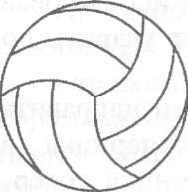

Рис. 1

Мяч. Имеет наружную оболочку из мягкой кожи (рис. 1). Окружность мяча 65– 67 см, вес 260–280 г. Его цвет должен быть однотонным и светлым или комбинирован­ным. Наиболее оптимальна комбинированная бело-жёлто-синяя расцветка мяча.

Основные правила игры. Перед началом игры судья проводит между капитанами команд жеребьёвку по определению первой подачи и сторон площадки в первой партии. С этой целью он предлагает им угадать, например, в какой руке находится маленький предмет или на какую сто­рону упадёт монета (орёл или решка). Команде капитана, от­ветившего правильно, предоставляется право выбрать сторону площадки или первыми подавать мяч. Проигравший прини­мает оставшуюся альтернативу.

Начальная расстановка игроков на площадке. В игре участвует шесть игроков от каждой команды. Игроки на пло­щадке располагаются следующим образом (рис. 2): три игрока передней линии занимают позиции 4 (передний   
левый игрок), 3 (передний центральный игрок), 2 (передний правый игрок), другие три игрока (игроки задней линии) занимают позиции 5 (задний левый игрок), 6 (задний центральный игрок), 1 (за­дний правый игрок). В момент подачи каждый игрок задней линии должен быть расположен дальше от сетки, чем соот­ветствующий игрок передней линии.

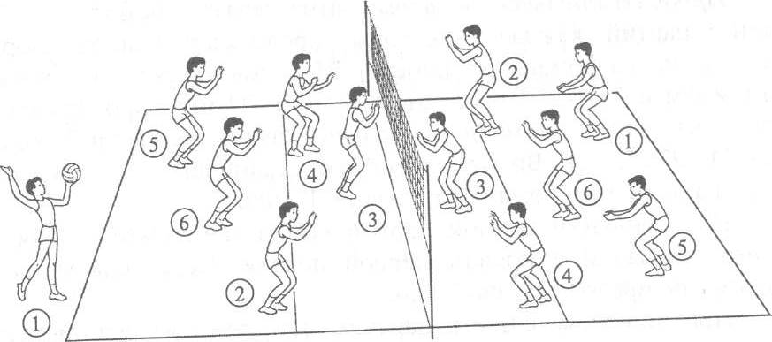Начало игры. Игра начинается по свистку судьи с по­дачи, которую выполняет задний правый волейболист, нахо­дящийся в зоне подачи. Игрок подаёт мяч, ударяя кистью, чтобы он перелетел через сетку на сторону соперника. Подача может производиться снизу или сверху открытой ладонью. На подачу мяча отводится 8 с после сигнала судьи. Подача мо­жет быть сделана из любой точки за задней (лицевой) линией поля. Розыгрыш мяча продолжается до тех пор, пока он не коснётся площадки, не уйдёт за пределы площадки или пока команда не совершит ошибки. Команда, выигравшая розыгрыш, получает очко.

При получении права на по­дачу игроки перемещаются из зоны в зону (на одну пози­цию) по часовой стрелке: игрок позиции 2 переходит на позицию 1 для подачи, игрок позиции 1 переходит на позицию 6 и т. д. (рис. 3).

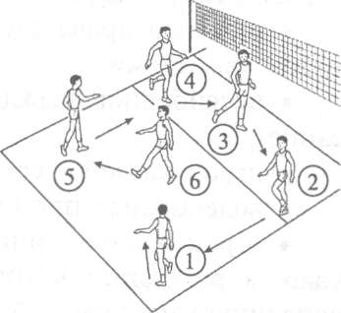

Продолжительность игры. Игра может состоять из 3 или 5 партий, каждая из которых продолжается до тех пор, пока одна из команд не наберёт 25 очков с преимуществом минимум в 2 очка. При равном счёте 24:24 игра продолжает­ся, пока одна из команд не получит преимущество в 2 очка (26:24, 27:25, ...). Время партий не ограничено. За каждый выигранный мяч команда получает 1 очко.

По окончании каждой партии команды меняются сторо­нами площадки и правом первой подачи. Перерывы между партиями продолжаются 3 мин.

При ничейном счёте в партиях (1:1 для игры, состоящей из 3 партий, или 2:2 для игры, состоящей из 5 партий) игра­ется решающая третья (пятая) партия до 15 очков с мини­мальным преимуществом в 2 очка. После набора одной из команд 8 очков команды меняются сторонами площадки, со­храняя прежнюю расстановку игроков.

Если играется решающая партия, то должна быть прове­дена новая жеребьёвка.

Либеро. Это игрок оборонительного плана, который мо­жет находиться в любой точке задней зоны. Это очень ловкий игрок с хорошей реакцией. Он имеет форму, по цвету отли­чающуюся от формы других игроков команды. Основная его функция в игре – защитные действия: приём подачи, приём мяча от нападающего удара, на страховке. Ему не разрешает­ся выполнять атакующий из любой точки площадки, если на момент удара мяч полностью находится выше верхнего края сетки.

Либеро не имеет права на подачу, блокирование и осу­ществление попытки блокирования.

Ошибки, влекущие проигрыш очка:

* мяч переправляется на сторону соперника более чем тремя касаниями;
* волейболист дважды подряд касается мяча (двойное ка­сание);
* игрок касается сетки при игровом действии с мячом;
* волейболист проникает на площадку соперника;
* игрок задней линии выполняет атакующий удар (т. е. удар, в результате которого мяч переправляется на сторону соперника) из передней линии, если при этом мяч находится выше уровня сетки;
* производится касание мяча, приводящее к его «задерж­ке» (т. е. бросок мяча);
* игрок блокирует подачу мяча соперника, касается мяча в пространстве соперника, касается мяча до или во время ата­кующего удара соперника;
* мяч уходит «за»;
* мяч касается площадки команды.

Занятие по волейболу состоит из трёх взаимосвязанных и в то же время относительно самостоятельных частей: а) под­готовительной (разминка); б) основной; в) заключительной.

Подготовительная часть (разминка) обеспечивает опти­мальную эластичность связок, сухожилий, мышц, подвиж­ность звеньев двигательного аппарата и функциональное врабатывание систем организма.

Примерное содержание подготовительной части занятия:

* 1. Ходьба в колонне по одному:
* обычная в сочетании с выполнением упражнений для рук (круговые движения руками в плечевых суставах с боль­шой амплитудой, сжимание и разжимание пальцев рук, сги­бание и разгибание рук в лучезапястных суставах, круговые движения кистями);
* на носках; на внешней и внутренней стороне стоп;
* в полуприседе; приседе.

1. Медленный бег в колонне по одному (1,5–2 мин): ли­цом вперёд; приставными шагами левым и правым боком вперёд; спиной вперёд; «змейкой».
2. Ходьба в сочетании с выполнением упражнений на вос­становление дыхания.
3. Общеразвивающие и специальные подготовительные упражнения.
4. Прыжковые упражнения: прыжки вверх со взмахом рук, прыжки вверх из упора присев; прыжки на одной и на обеих ногах от одной лицевой линии волейбольной площадки до другой лицом вперёд, боком и спиной вперёд; с поворотом на 180°.

Методическое указание. Координационная структура некото­рых упражнений, выполняемых в подготовительной части занятия, должна быть сходной с двигательными действиями, включёнными в основную часть занятия.

В основной части занятия решаются следующие основ­ные задачи:

* обучение технике и тактике игры, их закрепление и совершенствование;
* формирование умений применять технико-тактические действия в двусторонней игре;
* развитие физических способностей.

В начале основной части занятия изучается новый учеб­ный материал. Закрепление и совершенствование технических приёмов и тактических действий осуществляется в середине и в конце основной части урока.

Чтобы хорошо и быстро освоить новое, особенно слож­ные движения, и избежать появления ошибок, рекомендуется в техническую подготовку включать подготовительные и подводящие упражнения. Эти упражнения надо выполнять перед началом освоения новых движений.

Упражнения на совершенствование технических приёмов следует выполнять в парах, во встречных колоннах, с пере­мещением в противоположную колонну.

Целенаправленное развитие физических способностей осуществляется на уроках в следующей последовательности: вначале скоростные, скоростно-силовые, координационные упражнения, затем силовые упражнения и упражнения на выносливость.

В связи с тем что учащиеся не всегда с удовольствием выполняют некоторые учебные задания, связанные с много­кратным повторением однообразных двигательных действий, целесообразно организовать их выполнение в игровой и со­ревновательной форме (подвижные игры, эстафеты, игровые задания, соревнования – кто лучше, точнее, быстрее).

Занятие рекомендуется заканчивать двусторонней учебно- тренировочной игрой.

Перед двусторонней игрой учитель распределяет учащихся на команды в зависимости от уровня их подготовленности. В старших классах судьи назначаются из числа занимаю­щихся. При необходимости следует останавливать игру, да­вать соответствующие корректировочные указания, задания по тактике игры, по использованию технических приёмов, разучиваемых на уроке, обращать внимание на допускаемые учащимися ошибки.

В заключительной части занятия подводят итоги, отме­чают положительные моменты и допущенные недочёты, дают задание для самостоятельной работы.

Для лучшего и более быстрого усвоения материала зани­мающимся целесообразно давать домашние индивидуальные задания:

* по физической подготовке (упражнения для развития силовых, скоростных и скоростно-силовых способностей);
* по технической подготовке (упражнения в передачах, подаче, нападающем ударе);
* по тактической подготовке (изучение тактики по игро­вым функциям, решение тактических задач).

Примерное распределение учебного материала по волей­болу по классам представлено в таблице 2.

**Стойки и перемещения**

Стойка волейболиста – поза готовности к перемещению и выходу в исходное положение для выполнения технического приёма (рис. 10).

Техника выполнения. Ноги расставлены на ширине плеч и согнуты в коленных суставах. Одна нога впереди другой или ступни расположены параллельно. Туловище наклонено вперёд. Чем ниже стойка, тем больше наклон туловища вперёд. Руки согнуты в локтевых суставах, кисти на уровне пояса.

Применение: при подготовке к приёму подачи, при приёме и передачах мяча, перед блокированием, при приёме нападающих ударов и страховке.

Перемещения – это действие игрока при выборе места на площадке.

В зависимости от характера технического приёма и игровой ситуации в волейболе используются различные способы перемещения: приставной шаг, двойной шаг, бег (рывок к мячу), прыжки. Обучение

В стойке волейболиста:

* выпад вправо, влево, шаг вперёд, назад;
* приставные шаги вправо, влево от одной боковой линии площадки до другой;
* двойной шаг вперёд, назад.

Методическое указание. Руки перед грудью согнуты в локтях и   
готовы выполнять действия с мячом.

* Скачок вперёд одним шагом в стойку.
* Подпрыгнуть, вернуться в стойку волейболиста и выполнить шаг или выпад: а) вперёд; б) в сторону.
* По сигналу (в беге) остановка в стойку и прыжок в вверх толчком двух ног.

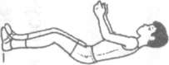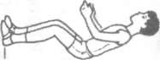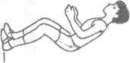рис 10

* В стойке перемещения по сигналу в стороны, вперёд, назад.
* Эстафеты с перемещениями различными способами, с выполнением различных заданий.

Передача мяча сверху двумя руками вверх- вперед  
 (в опорном положении)

Техника выполнения. В исходном положении туловище вертикально, ноги согнуты в коленях (степень сгибания ног зависит от высоты траектории полёта мяча), стопы параллельны или одна (разноимённая сильнейшей руке) несколько впереди. Руки согнуты в локтях, локти слегка разведены. Кисти вынесены

перед лицом так, чтобы большие пальцы находились на уровне бровей и были отведены в сторону. Указательные и большие пальцы обеих рук образуют треугольник (рис. 11, 13). Пальцы напряжены и слегка согнуты. Встреча рук с мячом осуществляется вверху над лицом. При передаче руки и ноги выпрямляются, и мячу (мягким ударом кистями) придаётся нужное направление. Руки сопровождают полёт мяча и после передачи почти полностью выпрямляются

(рис. 12, 14).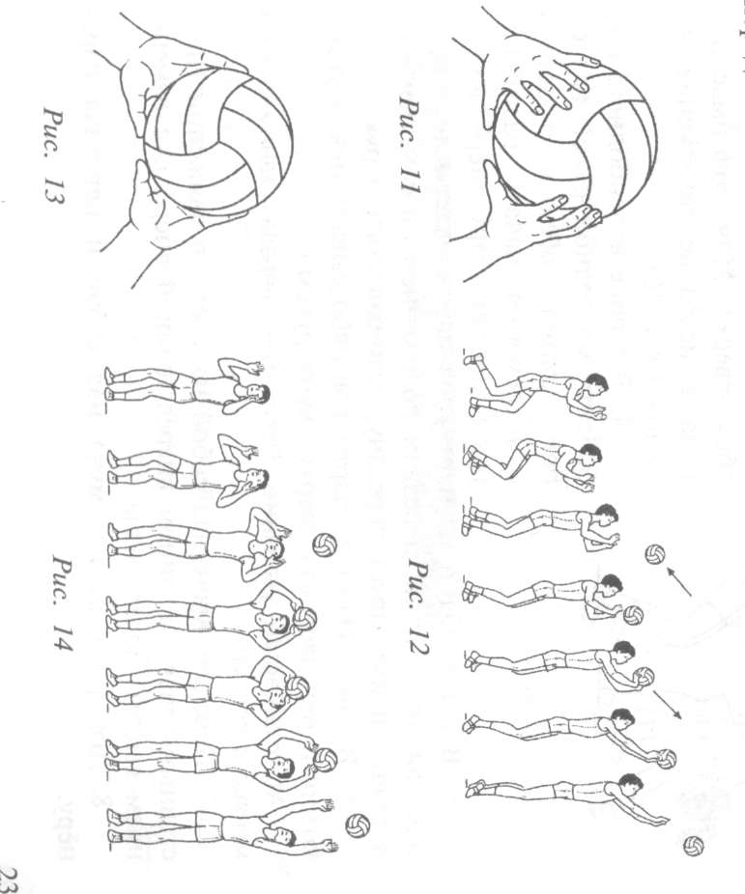

Применение: при приёме подач, передачах для нападающего удара и перебивании мяча через сетку.

Обучение

* 1. Имитация перехода из стойки волейболиста в исходное положение для приёма и передачи мяча.
  2. Имитация передачи мяча двумя руками сверху на месте и после перемещения.
  3. Освоение расположения кистей и пальцев рук на мяче, мяч на полу. Кисти рук располагаются таким образом, чтобы большие пальцы были направлены друг к другу, указательные – под углом друг к другу, а все остальные обхватывали мяч сбоку- сверху. Мяч поднимается с пола в исходное положение над лицом
  4. В стойке волейболиста подбросить мяч одной рукой над собой, поймать обеими руками и одновременно начать разгибание рук и ног, имитируя передачу.
  5. В парах. Один из партнёров набрасывает мяч в удобное для выполнения передачи положение, второй ловит мяч в стойке и имитирует передачу, разгибая ноги и руки.
  6. В парах. Один из партнёров набрасывает мяч другому, который передаёт мяч сверху двумя руками.

Методическое указание. После 5-7 передач занимающиеся меняются ролями.

* 1. Передачи мяча над собой на месте, в движении (приставными шагами, лицом вперёд, спиной вперёд), с изменением высоты полёта мяча.
  2. Две – три передачи мяча над собой и передача партнёру.

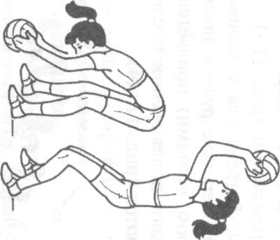

Рис. 17

* + 1. Передачи мяча в парах с варьированием расстояния и траектории.
    2. В тройках. Игроки второй позиции выполняют верхнюю передачу мяча над собой, затем делают шаг в сторону и заходят за спину игроков третьей позиции. Игроки третьей позиции выполняют передачи мяча игрокам первой позиции. Игроки первой позиции верхней передачей возвращают мяч игрокам, находящимся на противоположной боковой линии.

Методическое указание. Упражнения 10-12 можно проводить в форме соревнования: какая из троек выполнит больше передач, не допустив при этом потери мяча.

* + 1. Передачи мяча в тройках. Расположение игроков в треугольнике: зоны 6-3-4, 6-2-3, 6-2-4; 5-3-4, 5-2-3, 5-2-4; 1-3-2, 1-4-3, 1-4-2.
    2. Передача в парах, передвигаясь приставными шагами по длине игровой площадки.
    3. В парах. Передача мяча через сетку.
    4. Передачи мяча на точность: в мишени, расположенные на стене, на игровой площадке (гимнастические обручи и др.).
    5. Подвижные игры с верхней передачей мяча: «Эстафета у стены», «Мяч в воздухе», «Мяч над сеткой», «Вызов номеров» и др.

Ошибки:

большие пальцы направлены вперёд; локти слишком широко разведены или наоборот; кисти рук встречают мяч при почти выпрямленных в локтевых суставах руках.

Прием мяча снизу двумя руками

Техника выполнения. В исходном положении ноги согнуты в коленных суставах, туловище незначительно наклонено вперёд, руки в локтевых и лучезапястных суставах выпрямлены, кисти соединены «в замок» и располагаются перпендикулярно траектории полёта мяча.

Прием мяча перпендикулярно траектории полёта мяча. Приём мяча осуществляется на нижнюю часть предплечий или кисти с одновременным разгибанием ног и туловища вперёд – вверх. Прямые руки поднимаются до уровня груди (рис. 21, 22, 23, 24).

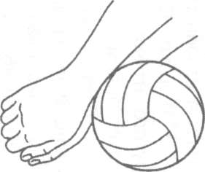

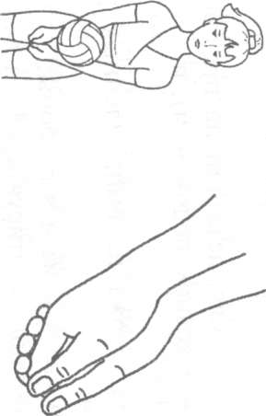

Рис. 23 рис. 21 рис. 22

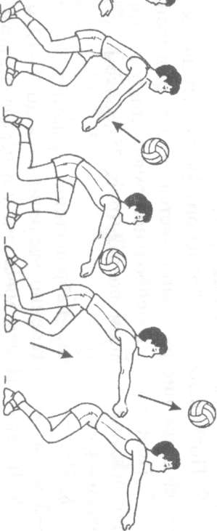рис. 24

Применение: при приёме мяча от подачи и атакующего удара; при приёме мяча, отражённого сеткой; при передачах для нападающих ударов и перебивания мяча через сетку.

**Обучение**

* Имитация приёма мяча в исходном положении.
* Имитация приёма мяча после перемещения (вперёд, назад, в стороны).
* В парах. Один давит на мяч, лежащий на предплечьях другого игрока (стоящего в исходном положении), и тот имитирует приём.
* Стойка волейболиста, держа на выпрямленных руках лежащий на запястьях мяч:

а) покачивание руками вверх-вниз и в стороны;

б) разгибание и сгибание ног, имитируя приём и передачу мяча.

* Подбрасывание мяча невысоко над собой и прием его на запястья выпрямленных рук.
* Подбивание волейбольного мяча снизу двумя руками на месте. Движение рук выполняется за счёт разгибания ног.
* Подбивание волейбольного мяча снизу двумя руками с продвижением: лицом вперёд; боком приставными шагами.
* Приём мяча, наброшенного партнёром. Расстояние 2–3 м, затем постепенно увеличивается до 9–12 м.
* В парах. Приём мяча снизу и передача партнёру сверху двумя руками.
* Приём мяча после отскока от пола (в парах или у стены).
* Приём мяча в зоне 6, мяч через сетку набрасывает партнёр.   
  Ошибки:
* в момент приёма руки согнуты в локтевых суставах;
* руки почти параллельны полу;
* резкое встречное движение рук к мячу;
* приём мяча на «кулаки».

ВЕРХНЯЯ ПРЯМАЯ ПОДАЧА МЯЧА

Техника выполнения. Стоя лицом к сетке (за лицевой линией площадки), левая (правая) рука поддерживает мяч на уровне чуть выше пояса. Взгляд направлен на площадку соперника. Движением левой руки вверх подбросить мяч на высоту чуть выше вытянутой руки, над головой и несколько вперёд с одновременным замахом согнутой в локтевом суставе бьющей руки вверх- назад за голову. Туловище незначительно отклонить назад и слегка повернуть в сторону ударяющей руки (замах). При выполнении удара по мячу бьющая рука движется с нарастающей скоростью, выпрямляясь в локтевом суставе (рис. 27). Ударное движение выполняется ладонной поверхностью напряжённой кисти (пальцы соединены).

Применение: при введении мяча в игру. Позволяет послать мяч в определённую зону площадки с большой скоростью.

Рис. 27

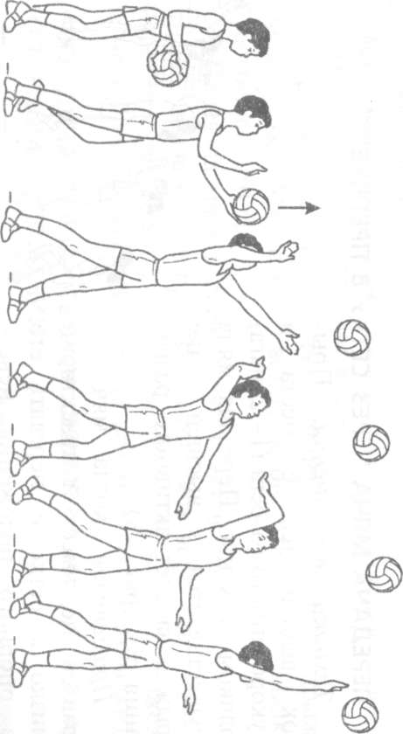

**Обучение**

* Имитация подачи мяча.
* Подача в стену с расстояния 6–9 м.
* Подачи в парах (партнёры стоят на боковых линиях площадки).
* Подачи через сетку с расстояния 6 и 9 м от сетки.
* Подача через сетку из-за лицевой линии.
* Подачи в правую и левую половины площадки.
* Подачи в ближнюю и дальнюю части площадки.
* Подачи на точность:
* в каждую из 6 зон площадки;
* на партнёра, располагающегося в различных точках площадки;
* между двух партнёров, стоящих рядом на расстоянии от 2 до 1 м друг от друга.
* Соревнования: на большее количество подач подряд без ошибок (в заданный участок), на заданное число попыток (учёт ошибок).

Ошибки:

* в исходном положении вперёд ставится нога, одноимённая бьющей руке;
* подброс мяча не оптимален по высоте;
* удар по мячу неточный (сверху, сбоку);
* скорость бьющей руки незначительна;
* удар по мячу выполняется рукой, согнутой в локтевом суставе.

**Передача мяча через сетку в прыжке**

Техника выполнения. Прыжок выполняется с места и с укороченного разбега (1–2 шага) толчком двух ног. Передача мяча осуществляется в высшей точке прыжка за счёт активного разгибания рук (рис. 28). Применение: когда мяч направлен по высокой траектории близко к сетке и передать его из опорного положения невозможно.

Рис. 28

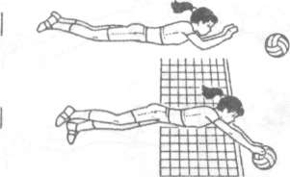

**Обучение**

1. Имитация верхней передачи мяча в прыжке через сетку: с места; с небольшого разбега.
2. Верхняя передача мяча в прыжке через сетку после предварительного подбрасывания над собой (прыжок выполняется с места).
3. Передача в прыжке после предварительного подбрасывания мяча вперёд- вверх и небольшого разбега.
4. Построение в колонны по обеим сторонам сетки в зоне 6 и по одному учащемуся в зонах 3 и 4. Верхняя передача мяча с одной стороны площадки из зоны 6 в зону 3, оттуда в зону 4, из которой выполняется передача мяча в прыжке через сетку в зону 6. То же выполняют занимающиеся с противоположной стороны площадки.
5. То же упражнение, но передача выполняется из зоны 6 в зону 3, оттуда в зону 2, из которой передача мяча в прыжке через сетку в зону 6.
6. Приём мяча снизу над собой и передача сверху в прыжке через сетку. Мяч с противоположной стороны площадки набрасывает партнёр.
7. Передача мяча в парах через сетку в прыжке.
8. Передача мяча в прыжке на точность через сетку (цель: гимнастические обручи, гимнастические маты, расположенные на противоположной стороне волейбольной площадки).

Прямой нападающий удар.

Техника выполнения. Из высокой стойки, определив характер траектории полёта мяча, выполнить разбег в направлении предполагаемого места выполнения атакующего удара. В последнем шаге разбега нога (чаще правая) ставится вперёд на пятку, к ней приставляется другая нога (стопорящий шаг), руки отводятся назад, ноги сгибаются в коленных суставах. Быстро разгибая ноги с активным взмахом руками вперёд-вверх, выполнить прыжок вверх. В прыжке плечи и бьющая рука отводятся назад, туловище прогибается (замах). Удар производится в высшей точке прыжка. Ударное движение начинается с выведения вперёд локтя бьющей руки. Рука, разгибаясь в локтевом суставе, хлёстким движением кисти ударяет по мячу вниз -вперёд. После удара игрок приземляется на согнутые ноги, что предохраняет опорно-двигательный аппарат от травм и позволяет сразу перейти к последующим действиям(рис. 35)

Примечание: при завершении тактической комбинации для выйгрыша очка или подачи.

Обучение

1. Прыжок вверх толчком двух ног с места; с разбега в один, два и три шага.
2. Имитация нападающего удара:

* в прыжке с места;
* с разбега (с одного, двух, трёх шагов).

1. В парах. Первый игрок подбрасывает мяч вверх, а второй – с места, с двух-трёх шагов разбега ловит мяч обеими руками в высшей точке прыжка.

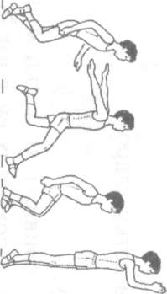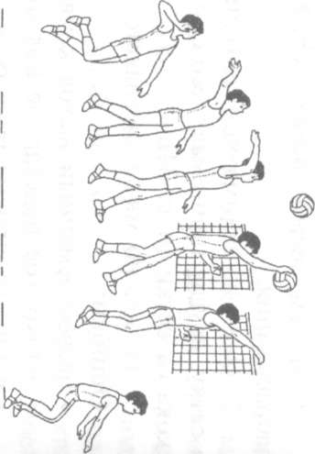

Рис. 35

1. Броски теннисного мяча в прыжке с места и разбега (2–3 шага) через сетку в различные зоны площадки.
2. В парах. Первый подбрасывает мяч вверх, его партнёр разбегается и выполняет нападающий удар в прыжке (расстояние между партнёрами 2–3 м).
3. В парах. Первый из зоны 4 выбегает к сетке и выполняет нападающий удар по мячу, подброшенному партнёром вертикально вверх примерно на высоту 1 – 1,5 м над сеткой.
4. То же упражнение, но нападающий удар выполняется из зоны 2.
5. Нападающий удар через сетку из зоны 4 с передачи из зоны 3.
6. Нападающий удар через сетку из зоны 2 с передачи из зоны 3.
7. Нападающий удар через сетку из зоны 3 с передачи из зоны 4.
8. Нападающий удар из зоны 3 с передачи мяча из зоны 2.
9. Нападающий удар после встречной передачи. Из зоны 4 (2) от линии нападения верхняя передача мяча разыгрывающему игроку в зону 3, из зоны 3 – в зону 4 (2), из которой выполняется нападающий удар через сетку.
10. Нападающий удар со второй передачи. Занимающиеся располагаются в зонах 6–3– 4. Из зоны 6 следует передача мяча в зону 3, из зоны 3 – в зону 4, из которой выполняется нападающий удар через сетку.
11. То же упражнение, но занимающиеся располагаются в зонах 6-3-2

**Одиночное блокирование.**

Техника выполнения. Стоя лицом к сетке, ноги согнуты, стопы параллельны и

на ширине плеч, руки на уровне груди или лица, кисти расположены параллельно сетке. Определив предполагаемое место нападающего удара, быстро переместиться к месту встречи с мячом приставными шагами, скрестным шагом, бегом или скачком (в зависимости от расстояния до места постановки блока). Из приседа активно разгибая ноги и выпрямляя туловище прыжок вверх с выносом рук над сеткой (пальцы разведены и оптимально напряжены). Расстояние между кистями рук чуть меньше диаметра мяча. По достижении верхнего края сетки руки начинают движение вверх - вперёд через

сетку (на сторону соперника). В момент удара по мячу кисти максимально приближаются к нему и активно сгибаются в лучезапястных суставах для того, чтобы противодействовать удару и направить мяч вперёд - вниз на площадку соперника. После постановки блока приземление на полусогнутые ноги   
(рис. 36).

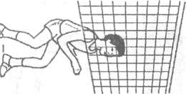

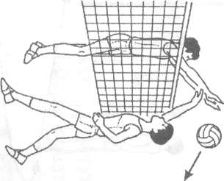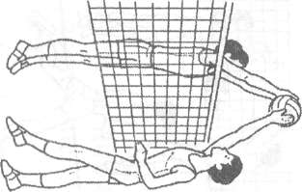

**Обучение**

* 1. Имитация блокирования: прыжок вверх с места с выносом рук над сеткой.
  2. Передвижение вдоль сетки, остановка и прыжок вверх с выносом рук над сеткой.
  3. В парах (через сетку). Прыжки вверх с места, касаясь ладонями друг друга над сеткой.
  4. То же упражнение, но с выносом рук влево и вправо над сеткой.
  5. В парах. Один стоит на возвышении (гимнастической скамейке) с мячом в руках над сеткой, второй имитирует блок.
  6. В парах. Занимающиеся располагаются с противоположных сторон сетки. Один набрасывает мяч на верхний край сетки, другой, выпрыгивая вверх, ставит блок и отбивает мяч на противоположную площадку.
  7. То же упражнение, но мяч набрасывают над сеткой несколько левее или правее блокирующего, а тот, переместившись в сторону, прыгает и ставит блок.
  8. Три-четыре игрока располагаются с мячами вдоль одной стороны сетки на расстоянии 1,5–2 м друг от друга. Остальные строятся в колонну по одному с противоположной стороны в зоне 4. Первые поочерёдно подбрасывают мяч над сеткой, вторые, продвигаясь вдоль сетки приставными шагами вправо, ставят блок (рис. 37)
  9. То же упражнение, но игроки строятся в колонну по одному в зоне 2 и перемещаются вдоль сетки влево.
  10. В тройках. Игроки располагаются возле сетки: два игрока с одной стороны, один – с другой. Первый набрасывает мяч второму, второй выполняет нападающий удар, а третий ставит блок.
  11. Блокирование нападающего удара, выполненного:
* из зоны 4 в зону 5;
* из зоны 2 в зону 1;
* из зоны 4 в зону 1;
* из зоны 2 в зону 5;
* из зоны 3 в зону 6.

Ошибки:

* неправильное исходное положение перед блокированием: стойка на прямых ногах и выпрямленное туловище;
* несвоевременное перемещение к месту блокирования;
* несвоевременный прыжок при выполнении блокирования (рано или поздно);
* недостаточная высота и направление прыжка блокирующего;
* блокирующий выполняет прыжок далеко от сетки;
* руки блокирующего широко расставлены;
* плохая ориентировка в безопорном положении и отсутствие умения закрывать основное направление атакующего удара.

Рис. 37

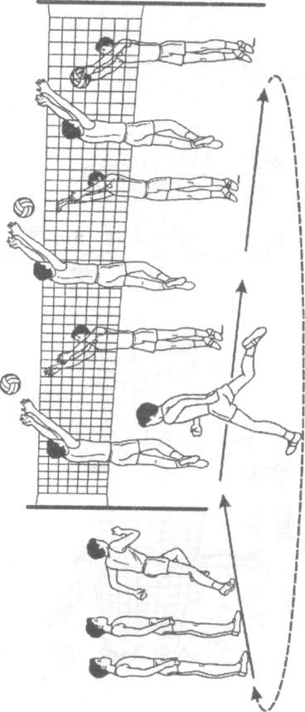

**Приложение 2**

**Оценка выполнения основных двигательных действий в волейболе.**

**Стойки и перемещения.**

Перемещения приставными шагами лицом вперёд, правым, левым боком вперёд и спиной вперёд.

Ошибки: большой отрыв ступней от поверхности площадки; сильное вертикальное качание; большие шаги, прыжки, «скованность движений».

Техника перемещений оценивается в пределах границ площадки (9х9 м). От лицевой линии по направлению к сетке перемещаются приставными шагами, левая нога впереди (4.5 м). Вдоль сетки перемещаются приставными шагами левым боком вперёд (лицом к сетке), к лицевой линии - правым боком вперёд, вдоль лицевой линии – приставными шагами спиной вперёд, левая нога впереди (4.5 м), затем правая.

**Передачи.**

Верхняя передача мяча двумя руками в стену (расстояние до стены 1 м). Учитывается количество правильно выполненных передач подряд (допускается одна остановка). Норматив 4 передачи.

Передача мяча над собой непрерывно (разрешается две остановки). Норматив 3-4 передачи.

Передача мяча над собой (не выходя за пределы зоны нападения, разрешается две остановки). Норматив 5 передач.

Передача мяча в стену (расстояние от стены 1.5 м, высота-3м). Норматив 8 передач.

Передачи мяча над собой в пределах зоны нападения. Норматив 4 передачи.

**Подачи.**

Нижняя прямая подача. Оценивается подача мяча в пределах площадки из-за лицевой линии. Норматив 4 попадания.

Верхняя прямая подача. Оценивается подача в пределы площадки из-за лицевой линии (10 попыток). Норматив 4 попадания.

**Нападающий удар.**

Нападающий удар из зоны 4 в площадь, которую образуют зоны 4,5,3 и 6. Передача на удар производится из зоны 3, стоя лицом к нападающему (10 попыток). Высота сетки 2 м10 см. Норматив 5 попаданий

**Блокирование.**

Блокирование нападающего удара из зоны 4 по мячу, установленному над сеткой в держателе высота сетки 2 м25 см (5 попыток). Норматив 3 задержания

**Приложение 3**

**Вопросы для определения теоретической подготовленности учащихся по правилам соревнований.**

**Площадка и её разметка.**

Какую форму имеет волейбольная площадка?

Какие требования предъявляются к площадке?

Как называются линии, ограничивающие площадку?

Что такое средняя линия?

Что такое линии нападения?

Для чего нужна линия нападения?

Что такое площадь нападения?

Какова ширина линий разметки?

Входит ли ширина линий в размер площадки?

**Сетка.**

Какой должна быть сетка и каковы её размеры?

На какой высоте укрепляется сетка?

Какова высота стоек?

Когда должна проверяться высота сетки?

Чем проверяется высота сетки?

**Мяч.**

Каким должен быть мяч для игры?

Кто решает вопрос о пригодности мяча?

**Правила и обязанности игроков.**

Что должны знать участники соревнований?

Имеет ли право игрок обращаться непосредственно к судье во время соревнований?

В чём заключается основное различие между предупреждением и персональным замечанием?

Может ли судья сделать персональное замечание игроку, не получившему до этого предупреждение?

В каких случаях применяется удаление игрока?

Разрешается ли включать в состав команды игрока, не имеющего разрешения врача о допуске к соревнованиям?

**Возраст игроков.**

На какие возрастные группы делятся участники соревнований?

**Костюм игроков.**

Каким должен быть костюм игрока?

Разрешается ли игрокам выступать без обуви?

Разрешается ли игрокам выступать в головных уборах?

Какие предметы должны быть исключены из костюма игрока?

В какой форме должны выступать команды?

Разрешается ли игрокам выступать в тренировочных костюмах?

Должна ли спортивная форма одной команды отличаться по цвету от спортивной формы другой команды?

Разрешается ли игроку изменять свой личный номер во время соревнования?

В каком прядке присваиваются номера основным и запасным игрокам каждой команды?

Какой отличительный знак должен иметь капитан команды?

**Состав команды и расстановка игроков.**

Каково число игроков в команде?

Какие игроки считаются основными и какие запасными?

Разрешается ли изменять состав основных и запасных игроков в следующей партии?

Разрешается ли допускать к соревнованиям игроков, не занесённых в протокол до начала соревнований?

Существует ли обязательная расстановка игроков?

Как называются игроки каждой линии?

Что такое взаимная расстановка игроков?

Какое положение по кругу занимают игроки?

Разрешается ли игрокам выходить за пределы границ площадки в момент подачи?

Каким должно быть взаимное расположение игроков каждой линии в момент выполнения подачи?

Должна ли сохраняться взаимная расстановка в течение всего соревнования?

Разрешается ли изменять взаимную расстановку?

**Счёт и результат игры.**

В каких случаях команда проигрывает очко?

Сколько очков должна набрать команда для выигрыша одной партии?

Из скольких партий состоит соревнование?

Когда соревнование считается законченным?

Как защитать встречу, если команда не явилась на соревнование?

**Продолжительность игры и выбор сторон.**

Какой команде предоставляется право выбирать стороны и подачи?

Как возобновляется игра после окончания первой партии?

Как возобновляется соревнование перед решающей партией?

Чем отличается решающая партия от остальных партий?

Как должны расположиться игроки после смены сторон?

**Подача и смена мест.**

Что такое подача?

Как производится подача?

Когда подача считается произведённой?

Ограничивается ли время на подачу?

Что служит сигналом на право подачи?

Когда даётся свисток на подачу?

Разрешается ли игроку производить подачу с руки?

До коих пор должен подавать один и тот же игрок?

Производится ли смена мест при подаче одним и те же игроком?

**Приём и передача мяча.**

Каким способом можно ударять по мячу?

В каких случаях передача считается не правильной?

Разрешается ли игроку ударять по мячу головой или касаться мяча телом?

Разрешается ли одному игроку ударять по мячу два раза подряд?

Сколько ударов даётся команде, чтобы переправить мяч на сторону соперника?

**Игра двоих.**

Разрешается ли двум игрокам одной команды ударять по мячу одновременно?

Можно ли поддерживать игрока во время нападающего удара или блокирования?

Как рассматривается случай, когда по мячу, находящемуся над сеткой, ударят одновременно 2 игрока разных команд?

Разрешается ли игроку, участвовавшему в одновременном касании мяча, вновь ударить по мячу?

**Перенос рук над сеткой и блокирование.**

Является ли перенос рук над сеткой с касанием мяча на стороне противника ошибкой?

Является ли перенос рук над сеткой без касания мяча ошибкой?

Считается ли ошибкой, если игрок коснётся мяча на своей стороне, а после удара перенесёт руки через сетку?

Что такое блокирование?

Кто имеет право участвовать в блокировании?

Когда блокирование считается состоявшимся?

Что такое групповое блокирование?

Сколько всего касаний мяча может сделать команда при состоявшемся блокировании?

Можно ли блокировать подачу?

**Игра от сетки.**

Считается ли ошибкой, если мяч коснётся сетки?

Как рассматривается касание мячом ограничительных лент на сетке?

Считается ли ошибкой, если игрок прикоснётся к сетке?

**Переход средней линии.**

Какие ограничения существуют для игроков задней линии?

Разрешается ли игроку задней линии, находящемуся за линией нападения, произвести удар в прыжке и после удара приземлится в площадь нападения?

Можно ли игроку задней зоны наступать на линию нападения?

**Выход мяча из игры.**

Когда мяч выходит из игры?

Какая команда считается проигравшей после приземления мяча?

**Замены игроков.**

Разрешается ли замена игрока в процессе соревнования?

Когда может быть произведена замена игрока?

Даётся ли команде время на замену игрока? Какое место должен занять запасной игрок входящий в игру?

**Перерывы.**

Какие установлены перерывы между партиями?

Какой перерыв установлен перед решающей партией?

Даётся время на смену в решающей партии?

Когда команда может потребовать перерыв для отдыха

**Приложение 4**

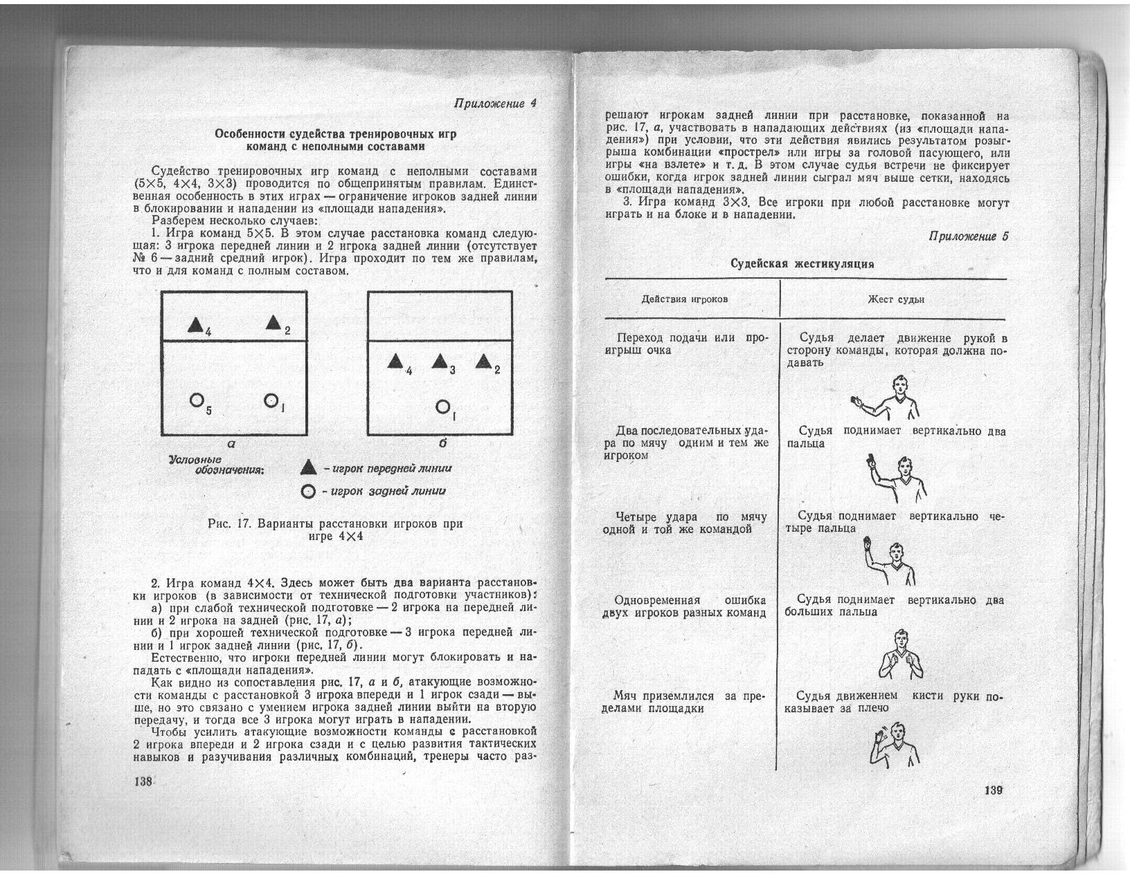**Судейская жестикуляция**

